中华人民共和国档案行业标准

DA/T XXXXX—202X

|  |
| --- |
|  |

电子会计档案管理规范

Specification of electronic accounting archives management

|  |
| --- |
| （征求意见稿） |
|  |

202X - XX - XX发布

202X - XX - XX实施

国家档案局   发布

目录

[引  言 3](#_Toc1426420224)

[前  言 4](#_Toc1109717863)

[1 适用范围 5](#_Toc918831750)

[2 规范性引用文件 5](#_Toc294750102)

[3 术语和定义 5](#_Toc1405653744)

[4 管理原则 6](#_Toc2090802962)

[5 电子会计档案管理流程 6](#_Toc887041593)

[6 归档电子会计资料的形成 7](#_Toc3218424)

[7 归档电子会计资料的收集 7](#_Toc712537422)

[8 归档电子会计资料的整理 9](#_Toc2129452881)

[9 电子会计资料的归档移交与接收 13](#_Toc1475154067)

[10 电子会计档案的保管 14](#_Toc1171164380)

[11 电子会计档案的统计 14](#_Toc220882707)

[12 电子会计档案的利用 14](#_Toc1704043692)

[13 电子会计档案的定期鉴定及处置 14](#_Toc265493613)

[14 元数据管理 15](#_Toc330618853)

[15 会计核算系统及电子会计档案管理系统建设 15](#_Toc2117385578)

[16 未实施电子会计档案管理系统单位的电子会计资料保存方法 15](#_Toc1840394138)

[参考文献 17](#_Toc505070307)

附录A：电子会计资料归档接口数据及归档输出文件格式规范

附录B：会计档案归档范围与保管期限表

附录C：元数据方案

附录D：接口方案

附录E：电子会计档案系统功能需求

附录F：电子会计档案保存用表（图）

引  言

（可选要素）

编制标准的原因：

XXXXXXXXXXXXXXXXXXXXXXXXXXXXXXXXXXXXXXXXXXXXXXXXXXXXXXXXXXXXXXXXXXXXXXXXXXXXXXXXXXXXXXXXXXXXXXXXXXXXXXXXXXXXXXXXXXXXXXXXXXXXXXXXXXXXXXXXXXXXXXXXXXXXXXXXXXXXXXXXXXXXXXXXXXXXXXXXXXXXXXXXXXXXXXXX。

标准技术内容的特殊信息或说明：

XXXXXXXXXXXXXXXXXXXXXXXXXXXXXXXXXXXXXXXXXXXXXXXXXXXXXXXXXXXXXXXXXXXXXXXXXXXXXXXXXXXXXXXXXXXXXXXXXXXXXXXXXXXXXXXXXXXXXXXXXXXXXXXXXXXXXXXXXXXXXXXXXXXXXXXXXXXXXXXXXXXXXXXXXXXXXXXXXXXXXXXXXXXXXXXX。

前  言

本标准按照GB/T 1.1—2020给出的规则起草。

本标准由国家档案局提出并归口。

本标准起草单位：国家档案局经科司、财政部会计司、中国电力建设集团公司、中国石油天然气集团公司、航天信息股份有限公司、用友软件股份有限公司。

本标准主要起草人：XXX、XXX。

电子会计档案管理规范

* 1. 适用范围

本标准规定了电子会计资料收集、整理、归档移交和电子会计档案接收、保管、统计、利用、鉴定、处置等工作的一般方法。

本标准适用于机关、团体、企业事业单位和其他组织（以下简称“单位”）开展电子会计档案管理工作。

* 1. 规范性引用文件

下列文件对于本文件的应用是必不可少的。凡是注日期的引用文件，仅注日期的版本适用于本文件。凡是不注日期的引用文件，其最新版本（包括所有的修改单）适用于本文件。

GB/T 18894 电子文件归档与电子档案管理规范

DA/T 38 电子文件归档光盘技术要求和应用规范

DA/T 39　会计档案案卷格式

DA/T 46 文书类电子文件元数据方案

DA/T 48 基于XML的电子文件封装规范

DA/T 70 文书类电子档案检测一般要求

DA/T 74  [电子档案存储用可录类蓝光光盘（BD-R）技术要求和应用规范](http://www.saac.gov.cn/daj/hybz/201903/46c3b37764814570a83b43891fb639e3/files/a1dcdcceb9c845609522fd1362c35b8a.pdf" \t "_blank" \o "DA/T 74—2019 电子档案存储用可录类蓝光光盘（BD-R）技术要求和应用规范)

DA/T 75 档案数据硬磁盘离线存储管理规范

* 1. 术语和定义

本标准采用下列术语和定义。

3.1

电子会计资料electronic accounting records

单位在进行会计核算等过程中通过计算机等电子设备形成、传输、存储的记录和反映单位经济业务事项的数字格式的各种会计信息记录。

电子会计资料包括以电子形式存在的会计凭证、会计账簿、财务会计报告和其他会计资料。其中，财务会计报告包括企业财务会计报告、政府会计主体的财务报告和决算报告、民间非营利组织财务会计报告，以及其他会计主体的财务会计报告。

3.2

电子会计档案electronic accounting archives

在会计核算工作中形成，由电子计算机直接形成、传输和存储的并归档保存的电子会计资料。

3.3

会计核算系统accounting system

单位为进行会计核算而使用的，用于直接采集数据，处理会计业务，生成会计凭证、会计账簿、财务会计报告等会计资料，并对会计资料进行转换、输出、分析和利用的计算机软件、软件系统或软件功能模块。

3.4

电子会计档案管理系统electronic accounting archives management system

单位用于电子会计资料收集、整理、归档移交以及电子会计档案接收、保管、统计、利用、鉴定、处置等业务的电子档案管理系统或软件功能模块。

3.5

接口数据Interface data

信息系统之间传送数据、交换信息的内容约定。

* 1. 管理原则

4.1 单位应当加强电子会计档案管理工作，建立和完善电子会计资料的收集、整理、归档移交和电子会计档案的接收、保管、统计、利用、鉴定、处置等管理制度，采取可靠的安全防护技术和措施，保证电子会计档案在传递及存储过程中的真实、完整、可用和安全。

4.2 单位应将电子会计档案管理工作纳入会计人员、档案人员、相关业务人员岗位职责和绩效考核。

4.3 单位的会计机构或会计人员所属机构（以下统称单位会计管理机构）负责将应当归档的电子会计资料按照归档范围和归档要求整理，定期向单位的档案管理机构或者档案工作人员所属机构（以下统称单位档案管理机构）移交。

4.4单位档案管理机构负责电子会计档案的接收、保管、统计、利用、鉴定、处置等工作，并对电子会计资料的收集、整理、归档移交等工作进行指导和监督。单位也可以委托具备档案管理条件的机构代为管理电子会计档案。

4.5 单位的信息技术机构在相关业务系统规划、设计、开发、实施、运维等过程中落实电子会计资料归档要求，将电子会计资料归档要求在业务系统中予以实现，提供信息技术支持，并负责电子会计档案管理系统的运行维护。

4.6 单位应当加强电子会计档案的安全保密管理，涉密电子会计资料和电子会计档案管理按照国家有关保密规定执行。

4.7 符合国家有关规定要求的电子会计资料按照本规范（不包括17未实施电子会计档案管理系统单位的电子会计资料保存方法）归档的可仅以电子形式归档，不再归档相应纸质材料。

* 1. 电子会计档案管理流程

电子会计档案管理由会计人员、档案人员分工负责，涉及供应链管理系统、会计核算系统、电子会计档案管理系统等信息系统，管理过程包括电子会计资料的形成、收集、整理、移交归档和电子会计档案的接收、保管、统计、利用、鉴定、处置等，电子会计档案管理流程见图1。



图1 电子会计档案管理流程

* 1. 归档电子会计资料的形成

6.1 内部形成的归档电子会计资料应当经过经办、审核、审批等必要的审签程序，内容及元数据齐全完整。元数据的结构和内容应当符合国家统一的会计标准规定。

6.2 电子会计资料应当形成相应格式的独立文件进行归档，各类电子会计资料形成独立文件时的数据项及展示样式见附录A。

6.3 内部形成的电子会计资料应当按照一定的时间和单元输出归档电子会计资料，一般一件电子会计资料以不大于50M为宜。

内部形成的电子会计凭证一旦办理完毕即可输出成归档电子会计凭证，输出时应当按照凭证号分类型输出，并在输出信息中体现相关联电子会计凭证间的关联关系。从外部收到的电子会计凭证一般以原格式归档。

电子会计账簿可按月、季、年等周期定期输出归档电子会计账簿，具体输出周期可根据数据量的大小而定。

电子财务会计报告可按会计期间输出归档电子财务会计报告。

6.4 电子会计资料归档推荐使用OFD文件，不具备应用OFD文件条件的单位可使用PDF文件或其他符合长期保存要求的版式文件。各单位也可根据需求在归档版式文件时再归档保存一份便于会计数据统计利用的文件格式，如XBRL文件。

* 1. 归档电子会计资料的收集

7.1电子会计资料归档范围参见附录B，各单位可参考但不限于附录B确定本单位电子会计资料归档范围。

7.2 属于归档范围的电子会计资料及其元数据在整理前应当由会计核算系统传输至电子会计档案管理系统，传输过程应安全可控。电子会计档案元数据方案见附录C。

7.3 电子会计资料收集一般通过接口在线自动收集，接口方案见附录D。

7.4 电子会计资料归档收集时应当梳理电子会计资料的来源，归档电子会计资料与来源系统对照可参照表1。

表1 归档电子会计资料与来源系统对照表

|  |  |  |  |
| --- | --- | --- | --- |
| 归档电子会计资料 | | | 来源系统 |
| 电子会计凭证类 | 原始凭证 | 销售订单 | ERP |
| 出库单 | ERP |
| 销售发票 | 税务系统 |
| 采购订单 | ERP |
| 入库单 | ERP |
| 采购发票（专票） | 税务系统 |
| 报销单 | 报销系统 |
| 银行回单-银企互联 | 银企互联 |
| 银行回单-非银企互联 | 网银 |
| 合同 | 合同管理系统 |
| 报告 | OA系统 |
| 其他原始单据 | 票据管理系统 |
| 记账凭证 | 记账凭证 | 会计核算系统 |
| 电子会计账簿 | | 总账、明细账、现金日记账、银行存款日记账等 | 会计核算系统 |
| 固定资产卡片 | 会计核算系统 |
| 其他辅助性账簿 | 会计核算系统 |
| 电子财务会计报告 | | 年报 | 会计报表系统 |
| 月、季、半年报 | 会计报表系统 |
| 其他电子会计资料 | | 银行存款余额调节表、银行对账单 | 银企互联 |
| 纳税申报表 | 税务系统 |

7.5 收集进入电子会计档案管理系统的电子会计资料应当按照DA/T70有关要求进行真实性、完整性、可用性和安全性检测。

7.6 经检测合格的电子会计资料根据附录B划定保管期限。电子会计档案保管期限分为永久和定期，定期一般为30年和10年，电子会计档案的保管期限从会计年度终了后的第一天算起。附录B中的电子会计档案保管期限为最低保管期限，各单位可根据工作需要选择更高的保管期限。

7.7 各单位电子会计档案的具体名称如有同本附录B所列名称不一致的，应当比照类似档案的保管期限办理。

* 1. 归档电子会计资料的整理

8.1 电子会计资料收集完成后应及时整理，其中，电子会计凭证、电子会计账簿、电子固定资产卡片、电子财务会计报告及其他电子会计资料应分别在会计年度结束后1个月内、会计决算后1个月内、固定资产报废后1年内、电子财务会计报告生成后1个月内、会计年度结束后3个月内完成整理。

8.2 整理电子会计资料必须按照其自然形成规律和电子会计档案本身固有的特点，保持电子会计资料之间的有机联系，区别不同的保管价值，便于保管和利用。

8.3分类

8.3.1 电子会计资料整理时应当按照电子会计档案分类方案进行分类。电子会计档案分类方案参照9.2.3进行编制，分类方案应嵌入电子会计档案管理系统中。

8.3.2 电子会计档案分类原则

a）按文件形式分类

即按会计文件形式分类，一般分为会计凭证、会计账簿、财务会计报告、其他会计资料4类。

b）按年度分类

即按会计档案针对的会计年度分类。

c）按保管期限分类

即按会计档案的保管期限分类，一般分为永久、30年和10年3类。

d）按组织机构分类

即按会计档案形成的组织机构分类。一般用于总预算会计单位的会计档案分类。

e）按会计类型分类

即按会计档案反映的会计类型分类。一般用于税务机关的会计档案分类。

8.3.3 推荐采用的分类方法及适用性如下。

a）会计文件形式—会计年度—保管期限分类法

|  |
| --- |
| 具体分类方法如下：  1会计凭证  2009年  1．收款凭证(30年)  2．付款凭证（30年）  3．转账凭证(30年)  2010年  1．收款凭证(30年)  2．付款凭证(30年)  3．转账凭证(30年)  2 会计账簿  2009年  1．银行存款日记账(30年)  2．现金日记账(30年)  3．总 账（30年）  4．明细分类账（30年）  5．固定资产卡片（30年或固定资产报废后5年）  6．其他辅助账簿(30年)  2010年  1．银行存款日记账（30年）  2．现金日记账（30年）  3．总 账（30年）  4．明细分类账（30年）  5．固定资产卡片（30年或固定资产报废后5年）  6．其他辅助账簿（30年）  3财务会计报告  2009年  1．年度财务会计报告<决算>（永久）  2．月、季度、半年财务会计报告（10年）  2010年  1．年度财务会计报告（决算）（永久）  2．月、季度、半年财务会计报告（10年）  ……  4其他会计资料  2009年  1．年度内部控制评价报告（永久）  2．年度内部控制审计报告（永久）  3．会计档案保管清册（永久）  4．会计档案销毁清册（永久）  5．会计档案移交清册（永久）  6．银行余额调节表（10年）  7．银行对账单（10年）  2010年  ……  本方法适用于大多数的中、小型单位，即会计档案的年形成量不大的单位。它也是目前大多数单位采用的方法。 |

b）会计年度—会计文件形式—保管期限分类法

|  |
| --- |
| 具体分类方法如下：  2009年  1会计凭证  1．收款凭证（30年）  2．付款凭证（30年）  3．转账凭证（30年）  2会计账簿  1．银行存款日记账(30年)  2．现金日记账（30年）  3．总 账（30年）  4．明细分类账（30年）  5．固定资产卡片（30年或固定资产报废后5年）  6．其他辅助账簿（30年）  3财务会计报告  1．年度财务会计报告（决算）（永久）  2．月、季度、半年财务会计报告（10年）  4其他会计资料  1．年度内部控制评价报告（永久）  2．年度内部控制审计报告（永久）  3．会计档案保管清册（永久）  4．会计档案销毁清册（永久）  5．会计档案移交清册（永久）  6．银行余额调节表（10年）  7．银行对账单（10年）  2010年  1会计凭证  1．收款凭证(30年)  2．付款凭证(30年)  3．转账凭证(30年)  2 会计账簿  1．银行存款日记账（30年）  2．现金日记账(30年)  3．总 账(30年)  4．明细分类账(30年)  5．固定资产卡片(30年或固定资产报废后5年)  6．其他辅助账簿（30年）  3 财务会计报告  1．年度财务会计报告（决算）（永久）  2．月、季度、半年财务会计报告（10年）  4其他会计资料  1．年度内部控制评价报告（永久）  2．年度内部控制审计报告（永久）  3．会计档案保管清册（永久）  4．会计档案销毁清册（永久）  5．会计档案移交清册（30年）  6．银行余额调节表（10年）  7．银行对账单（10年）  本分类方法适用于单位预算会计。 |

c）会计年度—组织机构—会计文件形式—保管期限分类法

|  |
| --- |
| 具体分类方法如下：  2009年  1国库处  1．会计凭证（30年）  2．会计账簿（30年）  银行存款日记账（30年）  现金日记账（30年）  总 账（30年）  明细分类账（30年）  固定资产卡片（30年或固定资产报废后5年）  其他辅助账簿（30年）  3．财务会计报告  年财务会计报告（决算）（永久）  月、季度、半年财务会计报告（10年）  4．其他会计资料  会计档案保管清册（永久）  会计档案销毁清册（永久）  会计档案移交清册（30年）  银行余额调节表（10年）  银行对账单（10年）  2预算处  会计凭证 ……  会计账簿 ……  财务会计报告 ……  其他会计资料 ……  3会计处  财务会计报告 ……  其他会计资料 ……  2010年 ……  本方法适用于多个部门产生会计档案的单位以及各级总预算会计单位。 |

d）会计年度—会计类型—会计文件形式—保管期限分类法

|  |
| --- |
| 具体分类方法如下：  2009年度  1税收会计  1.会计凭证  2.会计账簿  3.财务会计报告  4.其他会计资料  2经费会计   1. 会计凭证 2. 会计账簿   3．财务会计报告  4．其他会计资料  2010年度  ……  本分类方法适用于专业性强的各级税务机关的会计档案。 |

8.3.4 电子会计档案分类号可采用阿拉伯数字、英文字母、汉语拼音字母的一种或两种混合方法设置。上、下级类目编号间可用“·”或“—”分隔。

8.4 电子会计凭证的组件、组卷及排列

8.4.1 电子会计凭证按记账凭证号组件，一份记账凭证及其附带的原始凭证、其他附件等组成一件。件内按记账凭证、原始凭证、其他附件的顺序排列。

8.4.2 电子会计凭证按类型结合时间组卷，即将同一类型的电子会计凭证按一周、一个月、一个季度或一年组成一卷，不同类型的电子会计凭证不得组在同一卷。卷内电子会计凭证按凭证号排列。

8.4.3 同一类型电子会计凭证案卷按时间先后顺序排列，不同类型间电子会计凭证案卷按类型序号或分类号排列。

8.4.4 同一记账凭证号的会计凭证存在不同记录形式时，应当以元数据的方式建立关联关系。如记账凭证为电子形式，原始凭证为纸质形式时，应当在记账凭证的相应元数据中注明，同时在纸质档案目录中备注其记账凭证号。

8.5 电子会计账簿的组件及排列

8.5.1 电子会计账簿根据6.3按科目、会计周期，结合单个电子文件可存储的数据量组件。其中，电子固定资产卡片按固定资产编号组件，同一固定资产编号的电子固定资产卡片组成一件。

8.5.2 电子会计账簿按件管理，不再组卷。

8.5.3 电子会计账簿按银行存款日记账、现金日记账、总账、明细分类账、固定资产卡片、其他辅助账簿的顺序排列，同一类型账簿按时间顺序排列。

8.6 电子财务会计报告及其他电子会计资料的组件、组卷及排列

8.6.1 电子财务会计报告按种类组件。不同类型、不同周期的报表不得组成一件。

8.6.2 电子财务会计报告按月报、季报、半年报、年报分别组卷。卷内电子会计资料按形成时间先后顺序排列。

8.6.3 电子财务会计报告案卷按月报、季报、半年报、年报的顺序排列，同一类型电子财务会计报告案卷按时间先后顺序排列。

8.6.4 除前述外的其他电子会计资料按类别并结合时间完成整理组卷，不同类别和保管期限的电子会计资料不得组成一卷。卷内电子会计资料按形成时间顺序排列。

8.7 编号

排列好的电子会计档案应当编制档号，档号格式为“[全宗号—]分类号—案卷号-件号（卷内序号）”。分类号由分类方案给定；案卷号和件号（卷内序号）由四位阿拉伯数字组成，位数不够时在前面加“0”，仅按件整理的电子会计资料可不编制案卷号。

9 电子会计资料的归档移交与接收

9.1 整理好的归档电子会计资料，在会计年度终了后，可由单位会计管理机构临时管理一年，再移交单位档案管理机构保管。因工作需要确需推迟移交的，应当经单位档案管理机构同意。

单位会计管理机构临时保管归档电子会计资料最长不超过三年。临时保管期间，归档电子会计资料的保管应当符合国家档案管理的有关规定，且出纳人员不得监管归档电子会计资料。

9.2 单位档案管理机构在接收归档电子会计资料时应当按照DA/T70有关要求进行检测，检测合格后方可接收。

9.3 电子会计资料归档移交与接收时双方应当通过线上或线下及时办理交接手续。

10 电子会计档案的保管

10.1 单位档案管理机构应当每一年对电子会计档案的可读性进行评估，形成评估报告；如存在因系统软、硬件或其他技术升级、变动出现电子档案不可读取的风险，应当对电子会计档案进行迁移。

10.2 电子会计档案迁移前应当进行迁移可行性评估，包括目标载体、系统、格式的可持续性、安全性、经济性等评估，并保证迁移过程电子会计档案真实性，过程可控，防止迁移过程中电子会计档案信息丢失、非法篡改。迁移后原文件保留时间不得低于3年。

10.3 离线存储

10.3.1重要电子会计档案应当进行一式三套离线存储，载体应具有较好的耐久性，载体选择标准依次为只读光盘、一次性写光盘、磁带、可擦写光盘、硬磁盘等。三套载体最好分开保存，有条件的单位应当进行异地备份。

10.3.2 离线存储载体管理可按照DA/T38和DA/T15要求进行。

10.3.3 离线存储时应当按保管单位和离线存储载体容量进行信息组织，电子会计档案离线存储按照《电子档案移交与接收办法》（档发﹝2012﹞7号）进行，不能用运维备份的文件组织方式进行离线存储，更不能用系统备份文件代替离线存储文件。

10.3.4 对磁性载体上的电子会计档案每满2年、光盘每满4年进行一次抽样机读检验，抽样率不低于10%，如发现问题应当及时采取措施。

10.3.5 对磁性载体上的电子档案，应当每4年转存一次。原载体同时保留时间不少于4年。

11 电子会计档案的统计

单位应当按照国家档案统计要求及本单位实际需要，对电子会计档案进行统计。

12 电子会计档案的利用

12.1 单位应当制定电子会计档案利用权限规定，利用权限应在电子会计档案管理系统中实施，并经过确认。当超权利用时必须进行审批，并保证利用过程中电子会计档案不被非法篡改。

12.2 电子会计档案可根据授权在线或离线提供利用，利用过程应当通过日志或其他方式形成记录，记录信息包括利用人、利用方式、电子会计档案档号、文件号、文件名、利用时间等。利用过程信息应当作为电子会计档案元数据进行保存。

13 电子会计档案的定期鉴定及处置

13.1单位应当定期对已到保管期限的电子会计档案进行鉴定，并形成会计档案鉴定意见书。经鉴定，仍需继续保存的电子会计档案，应当重新划定保管期限；对保管期满，确无保存价值的电子会计档案，可以销毁。

13.2 电子会计档案鉴定工作应当由单位档案管理机构牵头，组织单位会计、信息技术、审计、纪检监察等机构或人员共同进行。

13.3 经鉴定可以销毁的电子会计档案，应当按照以下程序销毁：

a）由单位档案管理机构输出电子会计档案销毁清册，列明拟销毁电子会计档案的名称、册数、起止年度、档号、应保管期限、已保管期限和销毁时间等内容。

b）单位负责人、档案管理机构负责人、会计管理机构负责人、档案管理机构经办人、会计管理机构经办人在电子会计档案销毁清册上签署意见。

c）单位档案管理机构负责组织电子会计档案销毁工作，并与会计管理机构共同派员监销。电子会计档案销毁应当通过物理删除的方式进行，并进行可恢复性验证，销毁清册及记录宜输出纸质文件保存。

13.4 保管期满但未结清债权债务和涉及其他未了事项的电子会计档案不得销毁，应当单独转存，直至未了事项完结为止。单独抽出立卷或转存的电子会计档案，应当在电子会计档案鉴定意见书、电子会计档案销毁清册和电子会计档案保管清册中列明。

13.5 单位应当按照国家有关规定及时将应进馆的电子档案及其元数据移交进馆。移交方法参见《电子档案移交与接收办法》（档发﹝2021﹞7号）。

14 元数据管理

14.1 元数据是电子会计档案不可缺少的组成部分，在电子会计资料归档和电子会计档案管理中具有重要作用，应在电子会计资料归档和电子会计档案管理过程中同时捕获、归档和管理。

14.2 系统开发时应对元数据捕获节点进行规划，明确会计核算系统、电子会计档案管理系统需捕获的元数据项及其捕获方式，具体参见附录C。

15 会计核算系统及电子会计档案管理系统建设

15.1 单位在会计核算系统建设时应当充分考虑电子会计资料归档要求。

a）选择合适的电子会计资料存储格式，以便于向电子会计档案存储格式转换。为保证电子会计资料的顺利归档，系统实施时尽可能采用符合归档要求的数据结构和文件存储格式作为系统运行时的存储格式，如确无法采用符合归档要求的格式，应当在系统实施时对所运用的数据结构和文件存储格式进行归档格式可转换性评估，评估为无法转换或风险较大的业务系统应当谨慎使用。

b）对电子会计资料在会计核算系统中的元数据捕获节点与元素进行规划，将应由会计核算系统捕获的电子会计资料元数据全部形成并捕获。有关要求可参考本标准附录C。

c）根据系统技术架构选择可行的电子会计资料输出方式，具体参照本标准附录D。

d）确定会计核算系统生成电子会计资料归档时的数据包格式。

15.2 电子会计档案管理系统功能见附录E。

15.3 会计核算系统与电子会计档案管理系统衔接

电子会计资料归档和电子会计档案管理一般通过电子会计档案管理系统实现，也可通过在会计核算系统中设计电子会计资料归档和电子会计档案管理功能实现，还可将相应功能分别设计在会计核算系统和电子会计档案管理系统中实现。

16 未实施电子会计档案管理系统单位的电子会计资料保存方法

1. 16.1 通过会计核算系统进行会计核算单位的电子会计资料保存方法
2. 通过会计核算系统进行会计核算的单位，电子会计资料应由会计人员根据以下方法进行保存。
3. a）从会计核算系统下载电子会计资料，填写电子会计资料登记表（格式见附录F.1）对电子会计资料进行登记。
4. b）对下载后的电子会计资料进行真实性、完整性、可用性和安全性检测。
5. c）对电子会计资料进行组件。将反映同一笔账的电子会计凭证拷贝至同一文件夹，并在文件夹内按记账凭证、报销单、发票、其他附件的顺序排列，一个文件夹视为一件；电子会计账簿按导出频次组件，每导出一次为一件；电子财务会计报告按会计期间组件，一个会计期间为一件。
6. d）划定保管期限。
7. e）排列电子会计资料。根据分类方案和文件号顺序以件为单位依次排列电子会计资料，然后编制档号，并将档号、保管期限填入登记表。
8. f）编制说明文件，包括电子会计档案内容（会计期间+会计文件形式）、电子会计档案数量、移交人、其他需要说明的情况（如非通用格式文件说明）等。例如：2020年1-12月电子会计凭证，共555件，张三移交。
9. g）将电子会计资料、目录（电子会计资料登记表）及说明文件按《电子会计资料存储结构图》（见附录F.2）结构存储。
10. h）将目录（电子会计资料登记表）输出纸质文件。
11. i）将整理好的电子会计资料、目录文件（电子会计资料登记表）及其纸质文件、说明文件和其他纸质档案在规定期限内移交档案人员。
12. 16.2 未通过会计核算系统进行会计核算单位的电子会计凭证保存方法
13. 未通过会计核算系统进行会计核算的单位，会计资料主要为纸质载体，但从外部接收的电子会计凭证应由会计人员按以下方法收集、整理。
14. a）接收电子会计凭证，填写电子会计资料登记表对电子会计资料进行登记。
15. b）对接收的电子会计凭证进行真实性、完整性、可用性、安全性检测，检测合格后方可接收。
16. c）根据相应纸质载体会计凭证所在案卷（或册）号在存储载体中建立卷（或册）文件夹，将电子会计凭证拷贝至相应卷（或册）文件夹。
17. d）根据相应纸质载体会计凭证所在案卷（或册）号将档号、保管期限填写在登记表中。
18. e）编制说明文件，包括会计期间、电子会计凭证名称、数量、移交人、其他需要说明的情况（如非通用格式文件说明）等。例如：2020年1-12月电子发票，共555件，张三移交。
19. f）将电子会计凭证、目录（电子会计资料登记表）及说明文件按电子会计凭证存储结构图结构（附录F.3）存储。
20. g）将目录（电子会计资料登记表）输出纸质文件。
21. h）将整理好的电子会计凭证、目录文件（电子会计资料登记表）及其纸质文件、说明文件和其他纸质档案在规定期限内移交档案人员。

16.3保存电子档案时，档案人员应当采用多重备份、定期检测等方法，保证电子会计档案在保管期限内安全、可用。

参考文献

[1]企业电子文件归档和电子档案管理指南.档办发﹝2015﹞4号

[2]会计档案管理办法.中国人民共和国财政部 国家档案局令第79号

[3]关于规范电子会计凭证报销入账归档的通知. 财会﹝2020﹞6号

[4]电子档案移交与接收办法.档发﹝2012﹞7号

附 录 A

（规范性附录）

电子会计资料归档接口数据及归档输出文件格式规范

**A.1电子会计档案归档接口标准元素清单范围及属性**

**A.1.1财务模块**

#### A.1.1.1元素清单范围

1科目辅助核算、2会计科目、3现金流量项目、4科目余额及发生额、5记账凭证、6报表、7报表项、8应收明细、9应付明细、10固定资产卡片档案、11固定资产实物信息档案、12固定资产使用信息档案、13固定资产减少情况档案、14固定资产减少实物信息档案、15固定资产其他变动情况档案、16固定资产其他变动实物信息档案、17薪酬期间、18职工薪酬记录、19本年预算指标（行政事业单位）、20预算支出情况表（行政事业单位）、21预算收入情况表（行政事业单位）

#### A.1.1.2元素清单及属性

|  |  |  |  |  |  |  |
| --- | --- | --- | --- | --- | --- | --- |
| 编号 | 子模块名 | 业务元素标识符 | 业务元素名称 | 级别 | 是否虚元素 | 是否必须 |
| 1 | 科目辅助核算 | 010101 | 科目辅助核算类编码 | 2 | 否 | 是 |
| 010102 | 科目辅助核算类名称 | 2 | 否 | 是 |
| 010103 | 科目辅助核算类序号 | 2 | 否 | 是 |
| 010104 | 是否有层级特征 | 2 | 否 | 是 |
| 010105 | 科目辅助核算项 | 2 | 是 | - |
| 010106 | 科目辅助核算项编码 | 3 | 否 | 是 |
| 010107 | 科目辅助核算项名称 | 3 | 否 | 是 |
| 010108 | 科目辅助核算项级次 | 3 | 否 | 是 |
| 2 | 会计科目 | 010201 | 科目编号 | 2 | 否 | 是 |
| 010202 | 科目名称 | 2 | 否 | 是 |
| 010203 | 科目级次 | 2 | 否 | 是 |
| 010204 | 科目类型 | 2 | 否 | 是 |
| 010205 | 科目辅助核算设置 | 2 | 是 | - |
| 010101 | 科目辅助核算类编码 | 3 | 否 | 是 |
| 3 | 现金流量项目 | 010301 | 现金流量项目编码 | 2 | 否 | 是 |
| 010302 | 现金流量项目名称 | 2 | 否 | 是 |
| 010303 | 是否末级 | 2 | 否 | 是 |
| 010304 | 现金流量项目级次 | 2 | 否 | 是 |
| 010305 | 是否主表项目 | 2 | 否 | 是 |
| 010306 | 现金流量项目属性 | 2 | 否 | 是 |
| 4 | 科目余额及发生额 | 010201 | 科目编号 | 2 | 否 | 是 |
| 010202 | 科目名称 | 2 | 否 | 是 |
| 010401 | 科目辅助核算信息 | 2 | 是 | - |
| 010101 | 科目辅助核算类编码 | 3 | 否 | 是 |
| 010402 | 辅助核算项编码 | 3 | 否 | 是 |
| 010403 | 辅助核算项名称 | 3 | 否 | 是 |
| 050101 | 会计期间号 | 2 | 否 | 是 |
| 050701 | 币种编码 | 2 | 否 | 是 |
| 010404 | 期初原币余额 | 2 | 否 | 是 |
| 010405 | 期初本币余额 | 2 | 否 | 是 |
| 010406 | 期初余额方向 | 2 | 否 | 是 |
| 010407 | 借方原币金额 | 2 | 否 | 是 |
| 010408 | 借方本币金额 | 2 | 否 | 是 |
| 010409 | 贷方原币金额 | 2 | 否 | 是 |
| 010410 | 贷方本币金额 | 2 | 否 | 是 |
| 010411 | 期末原币余额 | 2 | 否 | 是 |
| 010412 | 期末本币余额 | 2 | 否 | 是 |
| 010413 | 期末余额方向 | 2 | 否 | 是 |
| 010414 | 计量单位 | 2 | 否 | 是 |
| 010415 | 期初数量 | 2 | 否 | 是 |
| 010416 | 借方数量 | 2 | 否 | 是 |
| 010417 | 贷方数量 | 2 | 否 | 是 |
| 010418 | 期末数量 | 2 | 否 | 是 |
| 5 | 记账凭证 | 010501 | 记账凭证日期 | 2 | 否 | 是 |
| 050101 | 会计期间号 | 2 | 否 | 是 |
| 050901 | 记账凭证类型编号 | 2 | 否 | 是 |
| 010502 | 记账凭证编号 | 2 | 否 | 是 |
| 010503 | 附件数 | 2 | 否 | 是 |
| 010504 | 制单人用户编码 | 2 | 否 | 是 |
| 010505 | 制单人用户名称 | 2 | 否 | 是 |
| 010506 | 审核人用户编码 | 2 | 否 | 是 |
| 010507 | 审核人用户名称 | 2 | 否 | 是 |
| 010508 | 记账人用户编码 | 2 | 否 | 是 |
| 010509 | 记账人用户名称 | 2 | 否 | 是 |
| 010510 | 创建人编码 | 2 | 否 | 是 |
| 010511 | 创建人名称 | 2 | 否 | 是 |
| 010512 | 创建时间 | 2 | 否 | 是 |
| 010513 | 最后修改人编码 | 2 | 否 | 是 |
| 010514 | 最后修改人名称 | 2 | 否 | 是 |
| 010515 | 最后修改时间 | 2 | 否 | 是 |
| 010516 | 过账状态 | 2 | 否 | 是 |
| 010517 | 凭证来源 | 2 | 否 | 是 |
| 010518 | 来源单据号 | 2 | 否 | 是 |
| 010519 | 借方合计金额 | 2 | 否 | 是 |
| 010520 | 贷方合计金额 | 2 | 否 | 是 |
| 010521 | 记账凭证行 | 2 | 是 | - |
| 010522 | 记账凭证行号 | 3 | 否 | 是 |
| 010523 | 记账凭证摘要 | 3 | 否 | 是 |
| 010201 | 科目编号 | 3 | 否 | 是 |
| 010202 | 科目名称 | 3 | 否 | 是 |
| 010401 | 科目辅助核算信息 | 3 | 是 | - |
| 010101 | 科目辅助核算类编码 | 4 | 否 | 是 |
| 010402 | 辅助核算项编码 | 4 | 否 | 是 |
| 010403 | 辅助核算项名称 | 4 | 否 | 是 |
| 050701 | 币种编码 | 3 | 否 | 是 |
| 051001 | 汇率类型编号 | 3 | 否 | 是 |
| 010524 | 汇率 | 3 | 否 | 是 |
| 010414 | 计量单位 | 3 | 否 | 是 |
| 010525 | 单价 | 3 | 否 | 是 |
| 010416 | 借方数量 | 3 | 否 | 是 |
| 010417 | 贷方数量 | 3 | 否 | 是 |
| 010407 | 借方原币金额 | 3 | 否 | 是 |
| 010408 | 借方本币金额 | 3 | 否 | 是 |
| 010409 | 贷方原币金额 | 3 | 否 | 是 |
| 010410 | 贷方本币金额 | 3 | 否 | 是 |
| 010526 | 现金流量信息 | 3 | 是 | - |
| 010301 | 现金流量项目编码 | 4 | 否 | 是 |
| 010302 | 现金流量项目名称 | 4 | 否 | 是 |
| 010527 | 现金流量本币金额 | 4 | 否 | 是 |
| 6 | 报表 | 010601 | 报表编号 | 2 | 否 | 是 |
| 010602 | 报表名称 | 2 | 否 | 是 |
| 010603 | 报表报告日 | 2 | 否 | 是 |
| 010604 | 报表报告期 | 2 | 否 | 是 |
| 010605 | 编制单位 | 2 | 否 | 是 |
| 010606 | 货币单位 | 2 | 否 | 是 |
| 7 | 报表项数据 | 010601 | 报表编号 | 2 | 否 | 是 |
| 010701 | 报表项编号 | 2 | 否 | 是 |
| 010702 | 报表项名称 | 2 | 否 | 是 |
| 010703 | 报表项数值 | 2 | 否 | 是 |
| 8 | 应收明细 | 050101 | 会计期间号 | 2 | 否 | 是 |
| 010501 | 记账凭证日期 | 2 | 否 | 是 |
| 050901 | 记账凭证类型编号 | 2 | 否 | 是 |
| 010502 | 记账凭证编号 | 2 | 否 | 是 |
| 010801 | 应收交易明细 | 2 | 是 | - |
| 010201 | 科目编号 | 3 | 否 | 是 |
| 010202 | 科目名称 | 3 | 否 | 是 |
| 010802 | 单据类型编码 | 3 | 否 | 是 |
| 010803 | 单据类型名称 | 3 | 否 | 是 |
| 010804 | 交易类型编码 | 3 | 否 | 是 |
| 010805 | 交易类型名称 | 3 | 否 | 是 |
| 010806 | 单据编号 | 3 | 否 | 是 |
| 010807 | 记账日期 | 3 | 否 | 是 |
| 050502 | 客户编码 | 3 | 否 | 是 |
| 050503 | 客户名称 | 3 | 否 | 是 |
| 050701 | 币种编码 | 3 | 否 | 是 |
| 051001 | 汇率类型编号 | 3 | 否 | 是 |
| 010523 | 汇率 | 3 | 否 | 是 |
| 010808 | 原币发生金额 | 3 | 否 | 是 |
| 010809 | 本币发生金额 | 3 | 否 | 是 |
| 010810 | 摘要 | 3 | 否 | 是 |
| 010811 | 核销标志 | 3 | 否 | 是 |
| 010812 | 创建人编码 | 3 | 否 | 是 |
| 010813 | 创建人名称 | 3 | 否 | 是 |
| 010814 | 创建时间 | 3 | 否 | 是 |
| 9 | 应付明细 | 050101 | 会计期间号 | 2 | 否 | 是 |
| 010501 | 记账凭证日期 | 2 | 否 | 是 |
| 050901 | 记账凭证类型编号 | 2 | 否 | 是 |
| 010502 | 记账凭证编号 | 2 | 否 | 是 |
| 010901 | 应付交易明细 | 2 | 是 | - |
| 010201 | 科目编号 | 3 | 否 | 是 |
| 010202 | 科目名称 | 3 | 否 | 是 |
| 050602 | 供应商编码 | 3 | 否 | 是 |
| 050603 | 供应商名称 | 3 | 否 | 是 |
| 050701 | 币种编码 | 3 | 否 | 是 |
| 010902 | 原币发生金额 | 3 | 否 | 是 |
| 010903 | 本币发生金额 | 3 | 否 | 是 |
| 010904 | 核销标志 | 3 | 否 | 是 |
| 010905 | 创建人编码 | 3 | 否 | 是 |
| 010906 | 创建人名称 | 3 | 否 | 是 |
| 010907 | 创建时间 | 3 | 否 | 是 |
| 10 | 固定资产卡片 | 050101 | 会计期间号 | 2 | 否 | 是 |
| 011001 | 创建人编码 | 2 | 否 | 是 |
| 011002 | 创建人名称 | 2 | 否 | 是 |
| 011003 | 创建时间 | 2 | 否 | 是 |
| 010502 | 记账凭证编号 | 2 | 否 | - |
| 011004 | 固定资产卡片明细 | 2 | 是 | - |
| 011005 | 固定资产卡片编号 | 3 | 否 | 是 |
| 011006 | 固定资产类别编码 | 3 | 否 | 是 |
| 011007 | 固定资产类别名称 | 3 | 否 | 是 |
| 011008 | 固定资产编码 | 3 | 否 | 是 |
| 011009 | 固定资产名称 | 3 | 否 | 是 |
| 011010 | 固定资产入账日期 | 3 | 否 | 是 |
| 011011 | 使用或者投产日期 | 3 | 否 | 是 |
| 011012 | 固定资产计量单位 | 3 | 否 | 是 |
| 011013 | 固定资产数量 | 3 | 否 | 是 |
| 011014 | 变动方式编码 | 3 | 否 | 是 |
| 011015 | 变动方式名称 | 3 | 否 | 是 |
| 011016 | 折旧方法编码 | 3 | 否 | 是 |
| 011017 | 折旧方法名称 | 3 | 否 | 是 |
| 011018 | 使用状况编码 | 3 | 否 | 是 |
| 011019 | 使用状况名称 | 3 | 否 | 是 |
| 011020 | 预计使用月份 | 3 | 否 | 是 |
| 011021 | 已计提月份 | 3 | 否 | 是 |
| 011022 | 固定资产原值 | 3 | 否 | 是 |
| 011023 | 固定资产累计折旧 | 3 | 否 | 是 |
| 011024 | 固定资产净值 | 3 | 否 | 是 |
| 011025 | 固定资产累计减值准备 | 3 | 否 | 是 |
| 011026 | 固定资产净残值率 | 3 | 否 | 是 |
| 011027 | 固定资产净残值 | 3 | 否 | 是 |
| 011028 | 固定资产月折旧率 | 3 | 否 | 是 |
| 011029 | 固定资产月折旧额 | 3 | 否 | 是 |
| 011030 | 固定资产对账科目信息 | 3 | 是 | - |
| 011031 | 累计折旧对账科目信息 | 3 | 是 | - |
| 011032 | 减值准备对账科目信息 | 3 | 是 | - |
| 11 | 固定资产实物信息档案 | 050101 | 会计期间号 | 2 | 否 | 是 |
| 011101 | 固定资产实物 | 2 | 是 | - |
| 011005 | 固定资产卡片编号 | 3 | 否 | 是 |
| 011102 | 固定资产标签号 | 3 | 否 | 是 |
| 011103 | 固定资产规格型号 | 3 | 否 | 是 |
| 12 | 固定资产使用信息档案 | 050101 | 会计期间号 | 2 | 否 | 是 |
| 011201 | 固定资产使用情况明细 | 2 | 是 | - |
| 011202 | 固定资产卡片编号 | 3 | 否 | 是 |
| 011203 | 固定资产标签号 | 3 | 否 | 是 |
| 050301 | 部门编码 | 3 | 否 | 是 |
| 050302 | 部门名称 | 3 | 否 | 是 |
| 011204 | 折旧分配比例 | 3 | 否 | 是 |
| 13 | 固定资产减少情况 | 050101 | 会计期间号 | 2 | 否 | 是 |
| 011301 | 创建人编码 | 2 | 否 | 是 |
| 011302 | 创建人名称 | 2 | 否 | 是 |
| 011303 | 创建时间 | 2 | 否 | 是 |
| 010502 | 记账凭证编号 | 2 | 否 | 否 |
| 011304 | 固定资产减少情况 | 2 | 是 | - |
| 011305 | 固定资产减少流水号 | 3 | 否 | 是 |
| 011306 | 减少发生日期 | 3 | 否 | 是 |
| 011307 | 变动方式编码 | 3 | 否 | 是 |
| 011308 | 变动方式名称 | 3 | 否 | 是 |
| 011309 | 固定资产减少原因 | 3 | 否 | 是 |
| 011005 | 固定资产卡片编号 | 3 | 否 | 是 |
| 011008 | 固定资产编码 | 3 | 否 | 是 |
| 011009 | 固定资产名称 | 3 | 否 | 是 |
| 011310 | 固定资产减少数量 | 3 | 否 | 是 |
| 011311 | 固定资产减少原值 | 3 | 否 | 是 |
| 011312 | 固定资产减少累计折旧 | 3 | 否 | 是 |
| 011313 | 固定资产减少减值准备 | 3 | 否 | 是 |
| 011314 | 固定资产减少残值 | 3 | 否 | 是 |
| 14 | 固定资产减少实物信息档案 | 050101 | 会计期间号 | 2 | 否 | 是 |
| 011401 | 创建人编码 | 2 | 否 | 是 |
| 011402 | 创建人名称 | 2 | 否 | 是 |
| 011403 | 创建时间 | 2 | 否 | 是 |
| 010502 | 记账凭证编号 | 2 | 否 | 否 |
| 011404 | 固定资产减少实物 | 2 | 是 | - |
| 011405 | 固定资产减少流水号 | 3 | 否 | 是 |
| 011005 | 固定资产卡片编号 | 3 | 否 | 是 |
| 011406 | 固定资产标签号 | 3 | 否 | 是 |
| 15 | 固定资产其他变动情况档案 | 050101 | 会计期间号 | 2 | 否 | 是 |
| 011501 | 固定资产其他变动情况 | 2 | 否 | - |
| 011502 | 固定资产变动流水号 | 3 | 否 | 是 |
| 011503 | 固定资产变动日期 | 3 | 否 | 是 |
| 011005 | 固定资产卡片编号 | 3 | 否 | 是 |
| 011008 | 固定资产编码 | 3 | 否 | 是 |
| 011009 | 固定资产名称 | 3 | 否 | 是 |
| 011504 | 变动方式编码 | 3 | 否 | 是 |
| 011505 | 变动方式名称 | 3 | 否 | 是 |
| 011506 | 固定资产变动原因 | 3 | 否 | 是 |
| 011507 | 变动前内容及数值 | 3 | 否 | 是 |
| 011508 | 变动后内容及数值 | 3 | 否 | 是 |
| 16 | 固定资产其他变动实物信息档案 | 050101 | 会计期间号 | 2 | 否 | 是 |
| 011601 | 固定资产其他变动实物 | 2 | 是 | - |
| 011602 | 固定资产变动流水号 | 3 | 否 | 是 |
| 011005 | 固定资产卡片编号 | 3 | 否 | 是 |
| 011603 | 固定资产标签号 | 3 | 否 | 是 |
| 17 | 薪酬期间 | 011701 | 薪酬年度 | 2 | 否 | 是 |
| 011702 | 薪酬期间号 | 2 | 否 | 是 |
| 011703 | 薪酬期间起始日期 | 2 | 否 | 是 |
| 011704 | 薪酬期间结束日期 | 2 | 否 | 是 |
| 18 | 职工薪酬记录 | 011801 | 薪酬类别名称 | 2 | 否 | 是 |
| 050101 | 会计期间号 | 2 | 否 | 是 |
| 010502 | 记账凭证编号 | 2 | 否 | 否 |
| 011802 | 薪酬明细 | 2 | 是 | - |
| 011803 | 职工编码 | 3 | 否 | 是 |
| 011804 | 职工姓名 | 3 | 否 | 是 |
| 011805 | 职工类别 | 3 | 否 | 是 |
| 050301 | 部门编码 | 3 | 否 | 是 |
| 050302 | 部门名称 | 3 | 否 | 是 |
| 010201 | 科目编号 | 3 | 否 | 是 |
| 010202 | 科目名称 | 3 | 否 | 是 |
| 011701 | 薪酬年度 | 3 | 否 | 是 |
| 011702 | 薪酬期间号 | 3 | 否 | 是 |
| 011806 | 薪酬项目编码 | 3 | 否 | 是 |
| 011807 | 薪酬项目名称 | 3 | 否 | 是 |
| 050701 | 币种编码 | 3 | 否 | 是 |
| 011808 | 薪酬项目金额 | 3 | 否 | 是 |
| 19 | 本年预算指标（行政事业单位） | 011901 | 会计年度 | 2 | 否 | 是 |
| 050101 | 会计期间号 | 2 | 否 | 是 |
| 011902 | 支出功能分类代码 | 2 | 否 | 是 |
| 011903 | 支持功能分类名称 | 2 | 否 | 是 |
| 011904 | 支持经济分类代码 | 2 | 否 | 是 |
| 011905 | 项目编码 | 2 | 否 | 是 |
| 011906 | 资金性质代码 | 2 | 否 | 是 |
| 011907 | 资金性质名称 | 2 | 否 | 是 |
| 011908 | 预算来源代码 | 2 | 否 | 是 |
| 011909 | 预算来源名称 | 2 | 否 | 是 |
| 011910 | 本年预算金额 | 2 | 否 | 是 |
| 011911 | 累计调增金额 | 2 | 否 | 是 |
| 011912 | 累计调减金额 | 2 | 否 | 是 |
| 011913 | 合计 | 2 | 否 | 是 |
| 20 | 预算支出情况表（行政事业单位） | 011901 | 会计年度 | 2 | 否 | 是 |
| 050101 | 会计期间号 | 2 | 否 | 是 |
| 011902 | 支出功能分类代码 | 2 | 否 | 是 |
| 011903 | 支持功能分类名称 | 2 | 否 | 是 |
| 011904 | 支持经济分类代码 | 2 | 否 | 是 |
| 011905 | 项目编码 | 2 | 否 | 是 |
| 011906 | 资金性质代码 | 2 | 否 | 是 |
| 011907 | 资金性质名称 | 2 | 否 | 是 |
| 011908 | 预算来源代码 | 2 | 否 | 是 |
| 011909 | 预算来源名称 | 2 | 否 | 是 |
| 012001 | 支付方式代码 | 2 | 否 | 是 |
| 012002 | 支付方式名称 | 2 | 否 | 是 |
| 012003 | 上年结余金额 | 2 | 否 | 是 |
| 011910 | 本年预算金额 | 2 | 否 | 是 |
| 012004 | 本期调增金额 | 2 | 否 | 是 |
| 012005 | 本期调减金额 | 2 | 否 | 是 |
| 011911 | 累计调增金额 | 2 | 否 | 是 |
| 011912 | 累计调减金额 | 2 | 否 | 是 |
| 012006 | 本期支持金额 | 2 | 否 | 是 |
| 012007 | 累计支持金额 | 2 | 否 | 是 |
| 012008 | 本年预算结余金额 | 2 | 否 | 是 |
| 21 | 预算收入情况表（行政事业单位） | 011901 | 会计年度 | 2 | 否 | 是 |
| 050101 | 会计期间号 | 2 | 否 | 是 |
| 012101 | 收入分类代码 | 2 | 否 | 是 |
| 012102 | 收入分类名称 | 2 | 否 | 是 |
| 012103 | 收入项目代码 | 2 | 否 | 是 |
| 012104 | 收入项目名称 | 2 | 否 | 是 |
| 011910 | 本年预算金额 | 2 | 否 | 是 |
| 012004 | 本期调增金额 | 2 | 否 | 是 |
| 012005 | 本期调减金额 | 2 | 否 | 是 |
| 011911 | 累计调增金额 | 2 | 否 | 是 |
| 011912 | 累计调减金额 | 2 | 否 | 是 |
| 012105 | 本期收入金额 | 2 | 否 | 是 |
| 012106 | 累计收入金额 | 2 | 否 | 是 |

**A.1.2资金模块**

#### A.1.2.1元素清单范围

1银行存款日余额表、2现金日余额表、3银行对账单、4银行存款余额调节表、5银行存款余额调节表未达账项明细、6应收票据备查簿、7应付票据备查簿、8银行借款合同、9银行借款放款明细、10银行借款还款明细、11委托贷款合同、12委托贷款放款明细、13委托贷款还款明细、14对外担保备查簿、15付款单、16收款单、17转账单

#### A.1.2.2元素清单及属性

|  |  |  |  |  |  |  |
| --- | --- | --- | --- | --- | --- | --- |
| **编号** | **子模块名** | **元素标识符** | **元素名称** | **级别** | **是否虚元素** | **是否必须** |
| 1 | 银行存款日余额表 | 020101 | 银行账号 | 2 | 否 | 是 |
| 020102 | 日期 | 2 | 否 | 是 |
| 050701 | 币种编码 | 2 | 否 | 是 |
| 020103 | 期初原币余额 | 2 | 否 | 是 |
| 020104 | 期初本币余额 | 2 | 否 | 是 |
| 020105 | 借方原币金额 | 2 | 否 | 是 |
| 020106 | 借方本币金额 | 2 | 否 | 是 |
| 020107 | 贷方原币金额 | 2 | 否 | 是 |
| 020108 | 贷方本币金额 | 2 | 否 | 是 |
| 020109 | 期末原币余额 | 2 | 否 | 是 |
| 020110 | 期末本币余额 | 2 | 否 | 是 |
| 2 | 现金日余额表 | 020201 | 现金账号 | 2 | 否 | 是 |
| 020202 | 现金账号名称 | 2 | 否 | 是 |
| 020203 | 日期 | 2 | 否 | 是 |
| 050701 | 币种编码 | 2 | 否 | 是 |
| 020204 | 期初原币余额 | 2 | 否 | 是 |
| 020205 | 期初本币余额 | 2 | 否 | 是 |
| 020206 | 借方原币金额 | 2 | 否 | 是 |
| 020207 | 借方本币金额 | 2 | 否 | 是 |
| 020208 | 贷方原币金额 | 2 | 否 | 是 |
| 020209 | 贷方本币金额 | 2 | 否 | 是 |
| 020210 | 期末原币余额 | 2 | 否 | 是 |
| 020211 | 期末本币余额 | 2 | 否 | 是 |
| 3 | 银行对账单 | 020301 | 银行账号 | 2 | 否 | 是 |
| 050701 | 币种编码 | 2 | 否 | 是 |
| 020302 | 收付款日期 | 2 | 否 | 是 |
| 020303 | 银行结算方式名称 | 2 | 否 | 是 |
| 020304 | 银行票据类型名称 | 2 | 否 | 是 |
| 020305 | 票据号 | 2 | 否 | 是 |
| 020306 | 对方账号 | 2 | 否 | 是 |
| 020307 | 对方账号名称 | 2 | 否 | 是 |
| 020308 | 对方开户行 | 2 | 否 | 是 |
| 020309 | 摘要 | 2 | 否 | 是 |
| 020310 | 收款金额 | 2 | 否 | 是 |
| 020311 | 付款金额 | 2 | 否 | 是 |
| 020312 | 余额 | 2 | 否 | 是 |
| 4 | 银行存款余额调节表 | 020401 | 银行存款余额调节表ID | 2 | 否 | 是 |
| 020402 | 银行账号 | 2 | 否 | 是 |
| 050701 | 币种编码 | 2 | 否 | 是 |
| 020403 | 截止日期 | 2 | 否 | 是 |
| 020404 | 银行存款日记账余额 | 2 | 否 | 是 |
| 020405 | 银行已收企业未收总金额 | 2 | 否 | 是 |
| 020406 | 银行已付企业未付总金额 | 2 | 否 | 是 |
| 020407 | 日记账调节后存款余额 | 2 | 否 | 是 |
| 020408 | 银行对账单余额 | 2 | 否 | 是 |
| 020409 | 企业已收银行未收总金额 | 2 | 否 | 是 |
| 020410 | 企业已付银行未付总金额 | 2 | 否 | 是 |
| 020411 | 对账单调节后存款余额 | 2 | 否 | 是 |
| 5 | 银行存款余额调节表未达账项明细 | 020501 | 银行存款余额调节表ID | 2 | 否 | 是 |
| 020502 | 收付款日期 | 2 | 否 | 是 |
| 020503 | 对方账号 | 2 | 否 | 是 |
| 020504 | 对方账号名称 | 2 | 否 | 是 |
| 020505 | 对方开户行 | 2 | 否 | 是 |
| 020506 | 摘要 | 2 | 否 | 是 |
| 020507 | 银行已收企业未收金额 | 2 | 否 | 是 |
| 020508 | 银行已付企业未付金额 | 2 | 否 | 是 |
| 020509 | 企业已收银行未收金额 | 2 | 否 | 是 |
| 020510 | 企业已付银行未付金额 | 2 | 否 | 是 |
| 6 | 应收票据备查簿 | 020601 | 收票日期 | 2 | 否 | 是 |
| 020602 | 商业汇票类型 | 2 | 否 | 是 |
| 020304 | 票据号 | 2 | 否 | 是 |
| 020603 | 付款人名称 | 2 | 否 | 是 |
| 020604 | 付款人账号 | 2 | 否 | 是 |
| 020605 | 付款人开户行 | 2 | 否 | 是 |
| 020606 | 收款人名称 | 2 | 否 | 是 |
| 020607 | 收款人账号 | 2 | 否 | 是 |
| 020608 | 收款人开户行 | 2 | 否 | 是 |
| 020609 | 承兑人 | 2 | 否 | 是 |
| 020610 | 出票日期 | 2 | 否 | 是 |
| 020611 | 到期日期 | 2 | 否 | 是 |
| 050701 | 币种编码 | 2 | 否 | 是 |
| 020612 | 票据原币金额 | 2 | 否 | 是 |
| 020613 | 票据本币金额 | 2 | 否 | 是 |
| 020614 | 票据行为 | 2 | 否 | 是 |
| 020615 | 票据行为日期 | 2 | 否 | 是 |
| 020616 | 贴现原币利息 | 2 | 否 | 是 |
| 020617 | 贴现本币利息 | 2 | 否 | 是 |
| 020618 | 票据行为原币金额 | 2 | 否 | 是 |
| 020619 | 票据行为本币金额 | 2 | 否 | 是 |
| 020620 | 票据状态 | 2 | 否 | 是 |
| 7 | 应付票据备查簿 | 020701 | 开票日期 | 2 | 否 | 是 |
| 020602 | 商业汇票类型 | 2 | 否 | 是 |
| 020304 | 票据号 | 2 | 否 | 是 |
| 020702 | 开票手续费 | 2 | 否 | 是 |
| 020703 | 开票保证金 | 2 | 否 | 是 |
| 020704 | 付款人名称 | 2 | 否 | 是 |
| 020705 | 付款人账号 | 2 | 否 | 是 |
| 020706 | 付款人开户行 | 2 | 否 | 是 |
| 020707 | 收款人名称 | 2 | 否 | 是 |
| 020708 | 收款人账号 | 2 | 否 | 是 |
| 020709 | 收款人开户行 | 2 | 否 | 是 |
| 020710 | 承兑人 | 2 | 否 | 是 |
| 020711 | 出票日期 | 2 | 否 | 是 |
| 020712 | 到期日期 | 2 | 否 | 是 |
| 050701 | 币种编码 | 2 | 否 | 是 |
| 020713 | 票据原币金额 | 2 | 否 | 是 |
| 020714 | 票据本币金额 | 2 | 否 | 是 |
| 020715 | 票据行为 | 2 | 否 | 是 |
| 020716 | 票据行为日期 | 2 | 否 | 是 |
| 020717 | 贴现原币利息 | 2 | 否 | 是 |
| 020718 | 贴现本币利息 | 2 | 否 | 是 |
| 020719 | 票据行为原币金额 | 2 | 否 | 是 |
| 020720 | 票据行为本币金额 | 2 | 否 | 是 |
| 020620 | 票据状态 | 2 | 否 | 是 |
| 8 | 银行借款合同 | 020801 | 借款合同号 | 2 | 否 | 是 |
| 020802 | 借款人 | 2 | 否 | 是 |
| 020803 | 贷款银行 | 2 | 否 | 是 |
| 020804 | 银行机构编码 | 2 | 否 | 是 |
| 020805 | 银行贷款账号 | 2 | 否 | 是 |
| 050701 | 币种编码 | 2 | 否 | 是 |
| 020806 | 借款合同金额 | 2 | 否 | 是 |
| 020807 | 利率 | 2 | 否 | 是 |
| 020808 | 期限 | 2 | 否 | 是 |
| 020809 | 合同开始日期 | 2 | 否 | 是 |
| 020810 | 合同结束日期 | 2 | 否 | 是 |
| 020811 | 担保方式 | 2 | 否 | 是 |
| 020812 | 用途 | 2 | 否 | 是 |
| 020813 | 合同状态 | 2 | 否 | 是 |
| 020814 | 已发放金额 | 2 | 否 | 是 |
| 020815 | 已归还金额 | 2 | 否 | 是 |
| 020816 | 借款余额 | 2 | 否 | 是 |
| 020817 | 创建人编码 | 2 | 否 | 是 |
| 020818 | 创建人名称 | 2 | 否 | 是 |
| 020819 | 创建时间 | 2 | 否 | 是 |
| 020820 | 最后修改人编码 | 2 | 否 | 否 |
| 020821 | 最后修改人名称 | 2 | 否 | 否 |
| 020822 | 最后修改时间 | 2 | 否 | 否 |
| 09 | 银行借款放款明细 | 020901 | 借款合同号 | 2 | 否 | 是 |
| 0210902 | 放款单编号 | 2 | 否 | 是 |
| 020903 | 放款日期 | 2 | 否 | 是 |
| 050701 | 币种编码 | 2 | 否 | 是 |
| 020524 | 汇率 | 2 | 否 | 是 |
| 020904 | 放款原币金额 | 2 | 否 | 是 |
| 020905 | 放款本币金额 | 2 | 否 | 是 |
| 020906 | 创建人编码 | 2 | 否 | 是 |
| 020907 | 创建人名称 | 2 | 否 | 是 |
| 020908 | 创建时间 | 2 | 否 | 是 |
| 10 | 银行借款还款明细 | 021001 | 借款合同号 | 2 | 否 | 是 |
| 021002 | 还款日期 | 2 | 否 | 是 |
| 050701 | 币种编码 | 2 | 否 | 是 |
| 010523 | 汇率 | 2 | 否 | 是 |
| 021003 | 还本金原币金额 | 2 | 否 | 是 |
| 021004 | 还本金本币金额 | 2 | 否 | 是 |
| 021005 | 还利息原币金额 | 2 | 否 | 是 |
| 021006 | 还利息本币金额 | 2 | 否 | 是 |
| 021007 | 创建人编码 | 2 | 否 | 是 |
| 021008 | 创建人名称 | 2 | 否 | 是 |
| 021009 | 创建时间 | 2 | 否 | 是 |
| 11 | 委托贷款合同 | 021101 | 委托贷款合同号 | 2 | 否 | 是 |
| 021102 | 委托方 | 2 | 否 | 是 |
| 021103 | 借款方 | 2 | 否 | 是 |
| 021104 | 银行机构编码 | 2 | 否 | 是 |
| 021105 | 银行贷款账号 | 2 | 否 | 是 |
| 050701 | 币种编码 | 2 | 否 | 是 |
| 021106 | 合同金额 | 2 | 否 | 是 |
| 021107 | 利率 | 2 | 否 | 是 |
| 021108 | 期限 | 2 | 否 | 是 |
| 021109 | 合同开始日期 | 2 | 否 | 是 |
| 021110 | 合同结束日期 | 2 | 否 | 是 |
| 021111 | 担保方式 | 2 | 否 | 是 |
| 021112 | 用途 | 2 | 否 | 是 |
| 021113 | 合同状态 | 2 | 否 | 是 |
| 021114 | 已发放金额 | 2 | 否 | 是 |
| 021115 | 已归还金额 | 2 | 否 | 是 |
| 021116 | 贷款余额 | 2 | 否 | 是 |
| 021117 | 创建人编码 | 2 | 否 | 是 |
| 021118 | 创建人名称 | 2 | 否 | 是 |
| 021119 | 创建时间 | 2 | 否 | 是 |
| 12 | 委托贷款放款明细 | 021201 | 委托贷款合同号 | 2 | 否 | 是 |
| 021202 | 放款单编号 | 2 | 否 | 是 |
| 021203 | 放款日期 | 2 | 否 | 是 |
| 050701 | 币种编码 | 2 | 否 | 是 |
| 010523 | 汇率 | 2 | 否 | 是 |
| 021204 | 放款原币金额 | 2 | 否 | 是 |
| 021205 | 放款本币金额 | 2 | 否 | 是 |
| 021206 | 创建人编码 | 2 | 否 | 是 |
| 021207 | 创建人名称 | 2 | 否 | 是 |
| 021208 | 创建时间 | 2 | 否 | 是 |
| 13 | 委托贷款还款明细 | 021301 | 委托贷款合同号 | 2 | 否 | 是 |
| 021302 | 还款日期 | 2 | 否 | 是 |
| 050701 | 币种编码 | 2 | 否 | 是 |
| 010523 | 汇率 | 2 | 否 | 是 |
| 021303 | 还本金原币金额 | 2 | 否 | 是 |
| 021304 | 还本金本币金额 | 2 | 否 | 是 |
| 021305 | 还利息原币金额 | 2 | 否 | 是 |
| 021306 | 还利息本币金额 | 2 | 否 | 是 |
| 14 | 对外担保备查簿 | 021401 | 担保签订日期 | 2 | 否 | 是 |
| 021402 | 担保合同号 | 2 | 否 | 是 |
| 021403 | 被担保人 | 2 | 否 | 是 |
| 021404 | 担保方式 | 2 | 否 | 是 |
| 050701 | 币种编码 | 2 | 否 | 是 |
| 021405 | 担保金额 | 2 | 否 | 是 |
| 021406 | 担保期限 | 2 | 否 | 是 |
| 021407 | 担保开始日期 | 2 | 否 | 是 |
| 021408 | 担保结束日期 | 2 | 否 | 是 |
| 021409 | 担保事由 | 2 | 否 | 是 |
| 021410 | 担保备注 | 2 | 否 | 是 |
| 021411 | 创建人编码 | 2 | 否 | 是 |
| 021412 | 创建人名称 | 2 | 否 | 是 |
| 021413 | 创建时间 | 2 | 否 | 是 |
| 15 | 付款单 | 021501 | 单据编号 | 2 | 否 | 是 |
| 021502 | 业务日期 | 2 | 否 | 是 |
| 021503 | 付款人（全称） | 2 | 否 | 是 |
| 021504 | 收款人（全称） | 2 | 否 | 是 |
| 021505 | 付款开户行 | 2 | 否 | 是 |
| 021506 | 付款银行账号 | 2 | 否 | 是 |
| 021507 | 收款开户行 | 2 | 否 | 是 |
| 021508 | 收款银行账号 | 2 | 否 | 是 |
| 021509 | 制单人 | 2 | 否 | 是 |
| 021510 | 制单日期 | 2 | 否 | 是 |
| 021511 | 审批人 | 2 | 否 | 是 |
| 021512 | 审批日期 | 2 | 否 | 是 |
| 021513 | 创建人编码 | 2 | 否 | 是 |
| 021514 | 创建人名称 | 2 | 否 | 是 |
| 021515 | 创建时间 | 2 | 否 | 是 |
| 021516 | 交易明细 | 2 | 是 | - |
| 021517 | 摘要 | 3 | 否 | 是 |
| 050701 | 币种编码 | 3 | 否 | 是 |
| 050801 | 结算方式 | 3 | 否 | 是 |
| 010523 | 汇率 | 3 | 否 | 是 |
| 021518 | 付款原币金额 | 3 | 否 | 是 |
| 021519 | 付款本币金额 | 3 | 否 | 是 |
| 16 | 收款单 | 021601 | 单据编号 | 2 | 否 | 是 |
| 021602 | 业务日期 | 2 | 否 | 是 |
| 021603 | 收款人（全称） | 2 | 否 | 是 |
| 021604 | 付款人（全称） | 2 | 否 | 是 |
| 021605 | 收款开户行 | 2 | 否 | 是 |
| 021606 | 收款银行账号 | 2 | 否 | 是 |
| 021607 | 付款开户行 | 2 | 否 | 是 |
| 021608 | 付款银行账号 | 2 | 否 | 是 |
| 021609 | 制单人 | 2 | 否 | 是 |
| 021610 | 制单日期 | 2 | 否 | 是 |
| 021611 | 审批人 | 2 | 否 | 是 |
| 021612 | 审批日期 | 2 | 否 | 是 |
| 021613 | 创建人编码 | 2 | 否 | 是 |
| 021614 | 创建人名称 | 2 | 否 | 是 |
| 021615 | 创建时间 | 2 | 否 | 是 |
| 021616 | 交易明细 | 2 | 是 | - |
| 021617 | 摘要 | 3 | 否 | 是 |
| 050701 | 币种编码 | 3 | 否 | 是 |
| 050801 | 结算方式 | 3 | 否 | 是 |
| 010523 | 汇率 | 3 | 否 | 是 |
| 021618 | 收款原币金额 | 3 | 否 | 是 |
| 021619 | 收款本币金额 | 3 | 否 | 是 |
| 17 | 转账单 | 021701 | 单据编号 | 2 | 否 | 是 |
| 021702 | 业务日期 | 2 | 否 | 是 |
| 021703 | 转账人（全称） | 2 | 否 | 是 |
| 021704 | 转出开户行 | 2 | 否 | 是 |
| 021705 | 转出银行账号 | 2 | 否 | 是 |
| 021706 | 转入开户行 | 2 | 否 | 是 |
| 021707 | 转入银行账号 | 2 | 否 | 是 |
| 021708 | 摘要 | 2 | 否 | 是 |
| 050701 | 币种编码 | 2 | 否 | 是 |
| 050801 | 结算方式 | 2 | 否 | 是 |
| 010523 | 汇率 | 2 | 否 | 是 |
| 021709 | 原币金额 | 2 | 否 | 是 |
| 021710 | 本币金额 | 2 | 否 | 是 |
| 021711 | 制单人 | 2 | 否 | 是 |
| 021712 | 制单日期 | 2 | 否 | 是 |
| 021713 | 审批人 | 2 | 否 | 是 |
| 021714 | 审批日期 | 2 | 否 | 是 |
| 021715 | 创建人编码 | 2 | 否 | 是 |
| 021716 | 创建人名称 | 2 | 否 | 是 |
| 021717 | 创建时间 | 2 | 否 | 是 |

**A.1.3费用管理模块**

#### A.1.3.1元素清单范围

1报销单、2借款单、3费用预提单、4费用调整单、5费用明细账

#### 1.3.2资金元素清单及属性

|  |  |  |  |  |  |  |
| --- | --- | --- | --- | --- | --- | --- |
| 编号 | 子模块名 | 元素标识符 | 元素名称 | 级别 | 是否虚元素 | 是否必须 |
| 1 | 报销单 | 030101 | 报销单号 | 2 | 否 | 是 |
| 030102 | 报销类型编码 | 2 | 否 | 是 |
| 030103 | 报销类型名称 | 2 | 否 | 是 |
| 030104 | 单据日期 | 2 | 否 | 是 |
| 050101 | 会计期间号 | 2 | 否 | 是 |
| 010502 | 记账凭证编号 | 2 | 否 | 是 |
| 030105 | 创建人编码 | 2 | 否 | 是 |
| 030106 | 创建人名称 | 2 | 否 | 是 |
| 030107 | 创建时间 | 2 | 否 | 是 |
| 030108 | 事由 | 2 | 否 | 是 |
| 030109 | 报销单明细 | 2 | 是 | - |
| 050701 | 币种编码 | 3 | 否 | 是 |
| 010523 | 汇率 | 3 | 否 | 是 |
| 030110 | 原币金额 | 3 | 否 | 是 |
| 030111 | 本币金额 | 3 | 否 | 是 |
| 050301 | 报销人部门编码 | 3 | 否 | 是 |
| 050302 | 报销人部门名称 | 3 | 否 | 是 |
| 030112 | 报销人单位编码 | 3 | 否 | 是 |
| 030113 | 报销人单位名称 | 3 | 否 | 是 |
| 030114 | 报销人编码 | 3 | 否 | 是 |
| 030115 | 报销人名称 | 3 | 否 | 是 |
| 030116 | 收款人编码 | 3 | 否 | 是 |
| 030117 | 收款人名称 | 3 | 否 | 是 |
| 030118 | 收款对象 | 3 | 否 | 是 |
| 030119 | 支付金额 | 3 | 否 | 是 |
| 030120 | 支付本币金额 | 3 | 否 | 是 |
| 030121 | 费用分摊明细 | 2 | 是 | - |
| 030122 | 费用承担组织编码 | 3 | 否 | 是 |
| 030123 | 费用承担组织名称 | 3 | 否 | 是 |
| 050301 | 费用承担部门编码 | 3 | 否 | 是 |
| 050302 | 费用承担部门名称 | 3 | 否 | 是 |
| 050701 | 币种编码 | 3 | 否 | 是 |
| 010523 | 汇率 | 3 | 否 | 是 |
| 030124 | 费用承担原币金额 | 3 | 否 | 是 |
| 030125 | 费用承担本币金额 | 3 | 否 | 是 |
| 030126 | 原始凭证号 | 2 | 否 | 是 |
| 2 | 借款单 | 030201 | 借款单号 | 2 | 否 | 是 |
| 030202 | 借款类型编码 | 2 | 否 | 是 |
| 030203 | 借款类型名称 | 2 | 否 | 是 |
| 030204 | 单据日期 | 2 | 否 | 是 |
| 050101 | 会计期间号 | 2 | 否 | 是 |
| 010502 | 记账凭证编号 | 2 | 否 | 是 |
| 050301 | 借款人部门编码 | 2 | 否 | 是 |
| 050302 | 借款人部门名称 | 2 | 否 | 是 |
| 030205 | 借款人单位编码 | 2 | 否 | 是 |
| 030206 | 借款人单位名称 | 2 | 否 | 是 |
| 030207 | 收款对象 | 2 | 否 | 是 |
| 030208 | 收款人编码 | 2 | 否 | 是 |
| 030209 | 收款人名称 | 2 | 否 | 是 |
| 030210 | 支付金额 | 2 | 否 | 是 |
| 030211 | 支付本币金额 | 2 | 否 | 是 |
| 030212 | 事由 | 2 | 否 | 是 |
| 030213 | 创建人编码 | 2 | 否 | 是 |
| 030214 | 创建人名称 | 2 | 否 | 是 |
| 030215 | 创建时间 | 2 | 否 | 是 |
| 030216 | 借款单明细 | 2 | 是 | - |
| 050701 | 币种编码 | 3 | 否 | 是 |
| 010523 | 汇率 | 3 | 否 | 是 |
| 030217 | 原币金额 | 3 | 否 | 是 |
| 030218 | 本币金额 | 3 | 否 | 是 |
| 050101 | 会计期间号 | 2 | 否 | 是 |
| 010502 | 记账凭证编号 | 2 | 否 | 是 |
| 030219 | 原币金额 | 2 | 否 | 是 |
| 030220 | 本币金额 | 2 | 否 | 是 |
| 3 | 费用预提单 | 030301 | 费用预提单号 | 2 | 否 | 是 |
| 030302 | 单据日期 | 2 | 否 | 是 |
| 030303 | 经办人编码 | 2 | 否 | 是 |
| 030304 | 经办人名称 | 2 | 否 | 是 |
| 050301 | 经办人部门编码 | 2 | 否 | 是 |
| 050302 | 经办人部门名称 | 2 | 否 | 是 |
| 030305 | 经办人单位编码 | 2 | 否 | 是 |
| 030306 | 经办人单位名称 | 2 | 否 | 是 |
| 050701 | 币种编码 | 2 | 否 | 是 |
| 010523 | 汇率 | 2 | 否 | 是 |
| 030307 | 费用预提类型编码 | 2 | 否 | 是 |
| 030308 | 费用预提类型名称 | 2 | 否 | 是 |
| 030309 | 事由 | 2 | 否 | 是 |
| 030310 | 创建人编码 | 2 | 否 | 是 |
| 030311 | 创建人名称 | 2 | 否 | 是 |
| 030312 | 创建时间 | 2 | 否 | 是 |
| 010502 | 记账凭证编号 | 2 | 否 | 是 |
| 030313 | 费用预提明细 | 2 | 是 | - |
| 050301 | 费用承担部门编码 | 3 | 否 | 是 |
| 050302 | 费用承担部门名称 | 3 | 否 | 是 |
| 030314 | 费用承担单位编码 | 3 | 否 | 是 |
| 030315 | 费用承担单位名称 | 3 | 否 | 是 |
| 030316 | 预提原币金额 | 3 | 否 | 是 |
| 030317 | 预提本币余额 | 3 | 否 | 是 |
| 030318 | 预提本币核销金额 | 3 | 否 | 是 |
| 4 | 费用调整单 | 030401 | 费用调整单号 | 2 | 否 | 是 |
| 030402 | 费用调整类型编码 | 2 | 否 | 是 |
| 030403 | 费用调整类型名称 | 2 | 否 | 是 |
| 030404 | 单据日期 | 2 | 否 | 是 |
| 030405 | 审批日期 | 2 | 否 | 是 |
| 030406 | 报销单位编码 | 2 | 否 | 是 |
| 030407 | 报销单位名称 | 2 | 否 | 是 |
| 050701 | 币种编码 | 2 | 否 | 是 |
| 010523 | 汇率 | 2 | 否 | 是 |
| 050502 | 客户编码 | 2 | 否 | 是 |
| 050503 | 客户名称 | 2 | 否 | 是 |
| 030408 | 报销人单位编码 | 2 | 否 | 是 |
| 030409 | 报销人单位名称 | 2 | 否 | 是 |
| 050301 | 费用承担部门编码 | 2 | 否 | 是 |
| 050302 | 费用承担部门名称 | 2 | 否 | 是 |
| 030410 | 费用承担单位编码 | 2 | 否 | 是 |
| 030411 | 费用承担单位名称 | 2 | 否 | 是 |
| 050602 | 供应商编码 | 2 | 否 | 是 |
| 050603 | 供应商名称 | 2 | 否 | 是 |
| 030412 | 报销人编码 | 2 | 否 | 是 |
| 030413 | 报销人名称 | 2 | 否 | 是 |
| 030414 | 合计金额 | 2 | 否 | 是 |
| 030415 | 报销原币金额 | 2 | 否 | 是 |
| 030416 | 报销本币金额 | 2 | 否 | 是 |
| 030417 | 事由 | 2 | 否 |  |
| 030418 | 创建人编码 | 2 | 否 | 是 |
| 030419 | 创建人名称 | 2 | 否 | 是 |
| 030420 | 创建时间 | 2 | 否 | 是 |
| 010502 | 记账凭证编号 | 2 | 否 | 是 |
| 030421 | 费用调整明细 | 2 | 是 | - |
| 030422 | 费用承担组织编码 | 3 | 否 | 是 |
| 030423 | 费用承担组织名称 | 3 | 否 | 是 |
| 050301 | 费用承担部门编码 | 3 | 否 | 是 |
| 050302 | 费用承担部门名称 | 3 | 否 | 是 |
| 050701 | 币种编码 | 3 | 否 | 是 |
| 010523 | 汇率 | 3 | 否 | 是 |
| 030424 | 费用承担原币金额 | 3 | 否 | 是 |
| 030425 | 费用承担本币金额 | 3 | 否 | 是 |
| 5 | 费用明细账 | 050101 | 会计期间号 | 2 | 否 | 是 |
| 030501 | 单据号 | 2 | 否 | 是 |
| 030502 | 交易类型编码 | 2 | 否 | 是 |
| 030503 | 交易类型名称 | 2 | 否 | 是 |
| 030504 | 单据日期 | 2 | 否 | 是 |
| 050701 | 币种编码 | 2 | 否 | 是 |
| 010523 | 汇率 | 2 | 否 | 是 |
| 050301 | 报销部门编码 | 2 | 否 | 是 |
| 050302 | 报销部门名称 | 2 | 否 | 是 |
| 030505 | 报销人单位编码 | 2 | 否 | 是 |
| 030506 | 报销人单位名称 | 2 | 否 | 是 |
| 030507 | 报销人编码 | 2 | 否 | 是 |
| 030508 | 报销人名称 | 2 | 否 | 是 |
| 030509 | 事由 | 2 | 否 | 是 |
| 050301 | 承担部门名称 | 2 | 否 | 是 |
| 050302 | 承担部门编码 | 2 | 否 | 是 |
| 030510 | 承担单位名称 | 2 | 否 | 是 |
| 030511 | 承担单位编码 | 2 | 否 | 是 |
| 030512 | 原币金额 | 2 | 否 | 是 |
| 030513 | 本币金额 | 2 | 否 | 是 |
| 030514 | 单据状态 | 2 | 否 | 是 |

**A.1.4供应链模块**

#### A.1.4.1元素清单范围

1入库单、2出库单、3盘点单、4出入库调整单、5存货明细账、6采购申请、7采购合同、8采购订单、9到货单、10采购发票、11采购结算单、12销售合同、13销售订单、14发货单、15销售发票

#### A.1.4.2元素清单及属性

|  |  |  |  |  |  |  |
| --- | --- | --- | --- | --- | --- | --- |
| 编号 | 子模块名 | 元素标识符 | 元素名称 | 级别 | 是否虚元素 | 是否必须 |
| 1 | 入库单 | 040101 | 入库单号 | 2 | 否 | 是 |
| 040102 | 入库单据类型 | 2 | 否 | 是 |
| 040103 | 入库日期 | 2 | 否 | 是 |
| 040104 | 库存组织编码 | 2 | 否 | 是 |
| 040105 | 库存组织名称 | 2 | 否 | 是 |
| 050101 | 会计期间号 | 2 | 否 | 是 |
| 040106 | 单据状态 | 2 | 否 | 是 |
| 040107 | 制单人编码 | 2 | 否 | 是 |
| 040108 | 制单人名称 | 2 | 否 | 是 |
| 040109 | 制单日期 | 2 | 否 | 是 |
| 040110 | 签字人编码 | 2 | 否 | 是 |
| 040111 | 签字人名称 | 2 | 否 | 是 |
| 040112 | 签字日期 | 2 | 否 | 是 |
| 040113 | 创建人编码 | 2 | 否 | 是 |
| 040114 | 创建人名称 | 2 | 否 | 是 |
| 040115 | 创建时间 | 2 | 否 | 是 |
| 040116 | 入库单明细 | 2 | 是 | - |
| 040117 | 行号 | 3 | 否 | 是 |
| 051202 | 物料编码 | 3 | 否 | 是 |
| 051203 | 物料名称 | 3 | 否 | 是 |
| 040118 | 成本组织编码 | 3 | 否 | 是 |
| 040119 | 成本组织名称 | 3 | 否 | 是 |
| 040120 | 主计量单位 | 3 | 否 | 是 |
| 040121 | 入库主数量 | 3 | 否 | 是 |
| 040122 | 单位成本 | 3 | 否 | 是 |
| 040123 | 总成本 | 3 | 否 | 是 |
| 040124 | 仓库编码 | 3 | 否 | 是 |
| 010502 | 记账凭证编号 | 3 | 否 | - |
| 2 | 出库单 | 040201 | 出库单号 | 2 | 否 | 是 |
| 040202 | 出库单据类型 | 2 | 否 | 是 |
| 040203 | 出库日期 | 2 | 否 | 是 |
| 040204 | 库存组织编码 | 2 | 否 | 是 |
| 040205 | 库存组织名称 | 2 | 否 | 是 |
| 050101 | 会计期间号 | 2 | 否 | 是 |
| 040206 | 单据状态 | 2 | 否 | 是 |
| 040207 | 制单人编码 | 2 | 否 | 是 |
| 040208 | 制单人名称 | 2 | 否 | 是 |
| 040209 | 制单日期 | 2 | 否 | 是 |
| 040210 | 签字人编码 | 2 | 否 | 是 |
| 040211 | 签字人名称 | 2 | 否 | 是 |
| 040212 | 签字日期 | 2 | 否 | 是 |
| 040213 | 创建人编码 | 2 | 否 | 是 |
| 040214 | 创建人名称 | 2 | 否 | 是 |
| 040215 | 创建时间 | 2 | 否 | 是 |
| 040216 | 出库单明细 | 2 | 是 | - |
| 040217 | 行号 | 3 | 否 | 是 |
| 051202 | 物料编码 | 3 | 否 | 是 |
| 051203 | 物料名称 | 3 | 否 | 是 |
| 040218 | 成本组织编码 | 3 | 否 | 是 |
| 040219 | 成本组织名称 | 3 | 否 | 是 |
| 040220 | 主计量单位 | 3 | 否 | 是 |
| 040221 | 出库主数量 | 3 | 否 | 是 |
| 040222 | 单位成本 | 3 | 否 | 是 |
| 040223 | 总成本 | 3 | 否 | 是 |
| 040224 | 仓库编码 | 3 | 否 | 是 |
| 010502 | 记账凭证编号 | 3 | 否 | 是 |
| 3 | 盘点单 | 040301 | 盘点单号 | 2 | 否 | 是 |
| 040302 | 盘点单类型 | 2 | 否 | 是 |
| 040303 | 盘点日期 | 2 | 否 | 是 |
| 040304 | 库存组织编码 | 2 | 否 | 是 |
| 040305 | 库存组织名称 | 2 | 否 | 是 |
| 040306 | 制单人编码 | 2 | 否 | 是 |
| 040307 | 制单人名称 | 2 | 否 | 是 |
| 040308 | 制单日期 | 2 | 否 | 是 |
| 040309 | 审批人编码 | 2 | 否 | 是 |
| 040310 | 审批人名称 | 2 | 否 | 是 |
| 040311 | 审批日期 | 2 | 否 | 是 |
| 040312 | 创建人编码 | 2 | 否 | 是 |
| 040313 | 创建人名称 | 2 | 否 | 是 |
| 040314 | 创建时间 | 2 | 否 | 是 |
| 040315 | 盘点单明细 | 2 | 是 | - |
| 040316 | 行号 | 3 | 否 | 是 |
| 051202 | 物料编码 | 3 | 否 | 是 |
| 051203 | 物料名称 | 3 | 否 | 是 |
| 040317 | 仓库编码 | 3 | 否 | 是 |
| 040318 | 账面数量 | 3 | 否 | 是 |
| 040319 | 盘点数量 | 3 | 否 | 是 |
| 4 | 出入库调整单 | 040401 | 出入库调整单号 | 2 | 否 | 是 |
| 040402 | 成本组织编码 | 2 | 否 | 是 |
| 040403 | 成本组织名称 | 2 | 否 | 是 |
| 040404 | 库存组织编码 | 2 | 否 | 是 |
| 040405 | 库存组织名称 | 2 | 否 | 是 |
| 050101 | 会计期间号 | 2 | 否 | 是 |
| 040406 | 出入库类型 | 2 | 否 | 是 |
| 040407 | 制单人编码 | 2 | 否 | 是 |
| 040408 | 制单人名称 | 2 | 否 | 是 |
| 040409 | 制单日期 | 2 | 否 | 是 |
| 040410 | 审批人编码 | 2 | 否 | 是 |
| 040411 | 审批人名称 | 2 | 否 | 是 |
| 040412 | 审批日期 | 2 | 否 | 是 |
| 040413 | 创建人编码 | 2 | 否 | 是 |
| 040414 | 创建人名称 | 2 | 否 | 是 |
| 040415 | 创建时间 | 2 | 否 | 是 |
| 040416 | 出入库调整单明细 | 2 | 是 | - |
| 040417 | 行号 | 3 | 否 | 是 |
| 051202 | 物料编码 | 3 | 否 | 是 |
| 051203 | 物料名称 | 3 | 否 | 是 |
| 040418 | 计价方式 | 3 | 否 | 是 |
| 040419 | 调整金额 | 3 | 否 | 是 |
| 040420 | 调整原因 | 3 | 否 | 是 |
| 010502 | 记账凭证编号 | 3 | 否 | - |
| 5 | 存货明细账 | 040501 | 成本组织编码 | 2 | 否 | 是 |
| 040502 | 成本组织名称 | 2 | 否 | 是 |
| 050101 | 会计期间号 | 2 | 否 | 是 |
| 051202 | 物料编码 | 2 | 否 | 是 |
| 051203 | 物料名称 | 2 | 否 | 是 |
| 040503 | 主计量单位 | 2 | 否 | 是 |
| 040504 | 批次号 | 2 | 是 | - |
| 040505 | 日期 | 3 | 否 | 是 |
| 010502 | 记账凭证编号 | 3 | 否 | 是 |
| 040506 | 单据类型 | 3 | 否 | 是 |
| 040507 | 单据号 | 3 | 否 | 是 |
| 6 | 采购申请 | 040601 | 采购申请单号 | 2 | 否 | 是 |
| 040602 | 申请类型 | 2 | 否 | 是 |
| 040603 | 申请日期 | 2 | 否 | 是 |
| 040604 | 制单人编码 | 2 | 否 | 是 |
| 040605 | 制单人名称 | 2 | 否 | 是 |
| 040606 | 制单日期 | 2 | 否 | 是 |
| 040607 | 审批人编码 | 2 | 否 | 是 |
| 040608 | 审批人名称 | 2 | 否 | 是 |
| 040609 | 审批日期 | 2 | 否 | 是 |
| 040610 | 单据状态 | 2 | 否 | 是 |
| 040611 | 创建人编码 | 2 | 否 | 是 |
| 040612 | 创建人名称 | 2 | 否 | 是 |
| 040613 | 创建时间 | 2 | 否 | 是 |
| 040614 | 采购申请明细 | 2 | 是 | - |
| 040615 | 行号 | 3 | 否 | 是 |
| 040616 | 申请组织编码 | 3 | 否 | 是 |
| 040617 | 申请组织名称 | 3 | 否 | 是 |
| 051202 | 物料编码 | 3 | 否 | 是 |
| 051203 | 物料名称 | 3 | 否 | 是 |
| 040618 | 采购计量单位 | 3 | 否 | 是 |
| 040619 | 需求日期 | 3 | 否 | 是 |
| 040620 | 申请数量 | 3 | 否 | 是 |
| 040621 | 批准数量 | 3 | 否 | 是 |
| 040622 | 采购组织编码 | 3 | 否 | 是 |
| 040623 | 采购组织名称 | 3 | 否 | 是 |
| 040624 | 行状态 | 3 | 否 | 是 |
| 7 | 采购合同 | 040701 | 采购合同号 | 2 | 否 | 是 |
| 040702 | 采购合同名称 | 2 | 否 | 是 |
| 040703 | 采购合同类型 | 2 | 否 | 是 |
| 040704 | 采购组织编码 | 2 | 否 | 是 |
| 040705 | 采购组织名称 | 2 | 否 | 是 |
| 040706 | 合同签订日期 | 2 | 否 | 是 |
| 040707 | 合同开始日期 | 2 | 否 | 是 |
| 040708 | 合同结束日期 | 2 | 否 | 是 |
| 050602 | 供应商编码 | 2 | 否 | 是 |
| 050603 | 供应商名称 | 2 | 否 | 是 |
| 040709 | 制单人编码 | 2 | 否 | 是 |
| 040710 | 制单人名称 | 2 | 否 | 是 |
| 040711 | 制单日期 | 2 | 否 | 是 |
| 040712 | 审批人编码 | 2 | 否 | 是 |
| 040713 | 审批人名称 | 2 | 否 | 是 |
| 040714 | 审批日期 | 2 | 否 | 是 |
| 040715 | 创建人编码 | 2 | 否 | 是 |
| 040716 | 创建人名称 | 2 | 否 | 是 |
| 040717 | 创建时间 | 2 | 否 | 是 |
| 040718 | 采购合同明细 | 2 | 是 | - |
| 040719 | 行号 | 3 | 否 | 是 |
| 051203 | 物料名称 | 3 | 否 | 是 |
| 040720 | 采购计量单位 | 3 | 否 | 是 |
| 040721 | 合同数量 | 3 | 否 | 是 |
| 040722 | 交货日期 | 3 | 否 | 是 |
| 040723 | 不含税单价 | 3 | 否 | 是 |
| 040724 | 含税单价 | 3 | 否 | 是 |
| 040725 | 税率 | 3 | 否 | 是 |
| 040726 | 不含税金额 | 3 | 否 | 是 |
| 040727 | 含税金额 | 3 | 否 | 是 |
| 040728 | 行状态 | 3 | 否 | 是 |
| 8 | 采购订单 | 040801 | 采购订单号 | 2 | 否 | 是 |
| 040802 | 采购订单类型 | 2 | 否 | 是 |
| 040803 | 单据日期 | 2 | 否 | 是 |
| 050602 | 供应商编码 | 2 | 否 | 是 |
| 050603 | 供应商名称 | 2 | 否 | 是 |
| 040804 | 采购组织编码 | 2 | 否 | 是 |
| 040505 | 采购组织名称 | 2 | 否 | 是 |
| 050701 | 币种编码 | 2 | 否 | 是 |
| 010523 | 汇率 | 2 | 否 | 是 |
| 040805 | 制单人编码 | 2 | 否 | 是 |
| 040806 | 制单人名称 | 2 | 否 | 是 |
| 040807 | 制单日期 | 2 | 否 | 是 |
| 040808 | 审批人编码 | 2 | 否 | 是 |
| 040809 | 审批人名称 | 2 | 否 | 是 |
| 040810 | 审批日期 | 2 | 否 | 是 |
| 040811 | 创建人编码 | 2 | 否 | 是 |
| 040812 | 创建人名称 | 2 | 否 | 是 |
| 040813 | 创建时间 | 2 | 否 | 是 |
| 040814 | 采购订单明细 | 2 | 是 | - |
| 040815 | 行号 | 3 | 否 | 是 |
| 051202 | 物料编码 | 3 | 否 | 是 |
| 051203 | 物料描述 | 3 | 否 | 是 |
| 040816 | 采购计量单位 | 3 | 否 | 是 |
| 040817 | 订单数量 | 3 | 否 | 是 |
| 040818 | 交货日期 | 3 | 否 | 是 |
| 040819 | 不含税单价 | 3 | 否 | 是 |
| 040820 | 含税单价 | 3 | 否 | 是 |
| 040821 | 税率 | 3 | 否 | 是 |
| 040822 | 不含税金额 | 3 | 否 | 是 |
| 040823 | 含税金额 | 3 | 否 | 是 |
| 040824 | 本币不含税金额 | 3 | 否 | 是 |
| 040825 | 本币含税金额 | 3 | 否 | 是 |
| 040826 | 收货组织编码 | 3 | 否 | 是 |
| 040827 | 收货组织名称 | 3 | 否 | 是 |
| 040828 | 结算财务组织编码 | 3 | 否 | 是 |
| 040829 | 结算财务组织名称 | 3 | 否 | 是 |
| 9 | 到货单 | 040901 | 到货单号 | 2 | 否 | 是 |
| 040902 | 到货类型 | 2 | 否 | 是 |
| 050602 | 供应商编码 | 2 | 否 | 是 |
| 050603 | 供应商名称 | 2 | 否 | 是 |
| 040903 | 制单人编码 | 2 | 否 | 是 |
| 040904 | 制单人名称 | 2 | 否 | 是 |
| 040905 | 制单日期 | 2 | 否 | 是 |
| 040906 | 审批人编码 | 2 | 否 | 是 |
| 040907 | 审批人名称 | 2 | 否 | 是 |
| 040908 | 审批日期 | 2 | 否 | 是 |
| 040909 | 创建人编码 | 2 | 否 | 是 |
| 040910 | 创建人名称 | 2 | 否 | 是 |
| 040911 | 创建时间 | 2 | 否 | 是 |
| 040912 | 到货单明细 | 2 | 是 | - |
| 040913 | 行号 | 3 | 否 | 是 |
| 051202 | 物料编码 | 3 | 否 | 是 |
| 051203 | 物料名称 | 3 | 否 | 是 |
| 040914 | 库存计量单位 | 3 | 否 | 是 |
| 040915 | 到货数量 | 3 | 否 | 是 |
| 040916 | 到货日期 | 3 | 否 | 是 |
| 040917 | 库存组织编码 | 3 | 否 | 是 |
| 040918 | 库存组织名称 | 3 | 否 | 是 |
| 10 | 采购发票 | 041001 | 采购发票号 | 2 | 否 | 是 |
| 041002 | 发票类型 | 2 | 否 | 是 |
| 041003 | 发票分类 | 2 | 否 | 是 |
| 041004 | 发票日期 | 2 | 否 | 是 |
| 050602 | 供应商编码 | 2 | 否 | 是 |
| 050603 | 供应商名称 | 2 | 否 | 是 |
| 050701 | 币种编码 | 2 | 否 | 是 |
| 030524 | 汇率 | 2 | 否 | 是 |
| 041005 | 实物发票号 | 2 | 否 | 是 |
| 041006 | 财务组织编码 | 2 | 否 | 是 |
| 041007 | 财务组织名称 | 2 | 否 | 是 |
| 041008 | 制单人编码 | 2 | 否 | 是 |
| 041009 | 制单人名称 | 2 | 否 | 是 |
| 041010 | 制单日期 | 2 | 否 | 是 |
| 041011 | 审批人编码 | 2 | 否 | 是 |
| 041012 | 审批人名称 | 2 | 否 | 是 |
| 041013 | 审批日期 | 2 | 否 | 是 |
| 041014 | 创建人编码 | 2 | 否 | 是 |
| 041015 | 创建人名称 | 2 | 否 | 是 |
| 041016 | 创建时间 | 2 | 否 | 是 |
| 041017 | 采购发票明细 | 2 | 是 | - |
| 041018 | 行号 | 3 | 否 | 是 |
| 051203 | 物料名称 | 3 | 否 | 是 |
| 041019 | 主计量单位 | 3 | 否 | 是 |
| 041020 | 数量 | 3 | 否 | 是 |
| 041021 | 不含税单价 | 3 | 否 | 是 |
| 041022 | 含税单价 | 3 | 否 | 是 |
| 041023 | 税率 | 3 | 否 | 是 |
| 041024 | 不含税金额 | 3 | 否 | 是 |
| 041025 | 税额 | 3 | 否 | 是 |
| 041026 | 含税金额 | 3 | 否 | 是 |
| 041027 | 本币不含税单价 | 3 | 否 | 是 |
| 041028 | 本币含税单价 | 3 | 否 | 是 |
| 041029 | 本币不含税金额 | 3 | 否 | 是 |
| 041030 | 本币含税金额 | 3 | 否 | 是 |
| 041031 | 本币税额 | 3 | 否 | 是 |
| 11 | 采购结算单 | 041101 | 结算单号 | 2 | 否 | 是 |
| 041102 | 财务组织编码 | 2 | 否 | 是 |
| 041103 | 财务组织名称 | 2 | 否 | 是 |
| 050701 | 本位币编码 | 2 | 否 | 是 |
| 041104 | 结算日期 | 2 | 否 | 是 |
| 041105 | 制单人编码 | 2 | 否 | 是 |
| 041106 | 制单人名称 | 2 | 否 | 是 |
| 041107 | 制单日期 | 2 | 否 | 是 |
| 041108 | 创建人编码 | 2 | 否 | 是 |
| 041109 | 创建人名称 | 2 | 否 | 是 |
| 041110 | 创建时间 | 2 | 否 | 是 |
| 041111 | 采购结算单明细 | 2 | 是 | - |
| 041112 | 行号 | 3 | 否 | 是 |
| 051202 | 物料编码 | 3 | 否 | 是 |
| 051203 | 物料名称 | 3 | 否 | 是 |
| 041113 | 主计量单位 | 3 | 否 | 是 |
| 041114 | 结算数量 | 3 | 否 | 是 |
| 041115 | 结算单价 | 3 | 否 | 是 |
| 041116 | 结算金额 | 3 | 否 | 是 |
| 041117 | 收货库存组织编码 | 3 | 否 | 是 |
| 041118 | 收货库存组织名称 | 3 | 否 | 是 |
| 041119 | 成本组织编码 | 3 |  | 是 |
| 041120 | 成本组织名称 | 3 | 否 | 是 |
| 050602 | 供应商编码 | 3 | 否 | 是 |
| 050603 | 供应商名称 | 3 | 否 | 是 |
| 12 | 销售合同 | 041201 | 销售合同号 | 2 | 否 | 是 |
| 041202 | 销售合同名称 | 2 | 否 | 是 |
| 041203 | 销售合同类型 | 2 | 否 | 是 |
| 041204 | 合同签订日期 | 2 | 否 | 是 |
| 041205 | 合同开始日期 | 2 | 否 | 是 |
| 041206 | 合同结束日期 | 2 | 否 | 是 |
| 041207 | 销售组织编码 | 2 | 否 | 是 |
| 041208 | 销售组织名称 | 2 | 否 | 是 |
| 050502 | 客户编码 | 2 | 否 | 是 |
| 050503 | 客户名称 | 2 | 否 | 是 |
| 050701 | 币种编码 | 2 | 否 | 是 |
| 030524 | 汇率 | 2 | 否 | 是 |
| 041209 | 制单人编码 | 2 | 否 | 是 |
| 041210 | 制单人名称 | 2 | 否 | 是 |
| 041211 | 制单日期 | 2 | 否 | 是 |
| 041212 | 审批人编码 | 2 | 否 | 是 |
| 041213 | 审批人名称 | 2 | 否 | 是 |
| 041214 | 审批日期 | 2 | 否 | 是 |
| 041215 | 创建人编码 | 2 | 否 | 是 |
| 041216 | 创建人名称 | 2 | 否 | 是 |
| 041217 | 创建时间 | 2 | 否 | 是 |
| 041218 | 销售合同明细 | 2 | 是 | - |
| 041219 | 行号 | 3 | 否 | 是 |
| 051202 | 物料编码 | 3 | 否 | 是 |
| 051203 | 物料名称 | 3 | 否 | 是 |
| 041220 | 销售计量单位 | 3 | 否 | 是 |
| 041221 | 交货日期 | 3 | 否 | 是 |
| 041222 | 合同数量 | 3 | 否 | 是 |
| 041223 | 不含税单价 | 3 | 否 | 是 |
| 041224 | 含税单价 | 3 | 否 | 是 |
| 041225 | 税率 | 3 | 否 | 是 |
| 041226 | 不含税金额 | 3 | 否 | 是 |
| 041227 | 含税金额 | 3 | 否 | 是 |
| 13 | 销售订单 | 041301 | 销售订单号 | 2 | 否 | 是 |
| 041302 | 销售订单类型 | 2 | 否 | 是 |
| 041303 | 单据日期 | 2 | 否 | 是 |
| 041304 | 销售组织编码 | 2 | 否 | 是 |
| 041305 | 销售组织名称 | 2 | 否 | 是 |
| 041306 | 销售业务员 | 2 | 否 | 是 |
| 050502 | 客户编码 | 2 | 否 | 是 |
| 050503 | 客户名称 | 2 | 否 | 是 |
| 050701 | 币种编码 | 2 | 否 | 是 |
| 010523 | 汇率 | 2 | 否 | 是 |
| 041307 | 制单人编码 | 2 | 否 | 是 |
| 041308 | 制单人名称 | 2 | 否 | 是 |
| 041309 | 制单日期 | 2 | 否 | 是 |
| 041310 | 审批人编码 | 2 | 否 | 是 |
| 041311 | 审批人名称 | 2 | 否 | 是 |
| 041312 | 审批日期 | 2 | 否 | 是 |
| 041313 | 创建人编码 | 2 | 否 | 是 |
| 041314 | 创建人名称 | 2 | 否 | 是 |
| 041315 | 创建时间 | 2 | 否 | 是 |
| 041316 | 销售订单明细 | 2 | 是 | - |
| 041317 | 行号 | 3 | 否 | 是 |
| 051202 | 物料编码 | 3 | 否 | 是 |
| 051203 | 物料名称 | 3 | 否 | 是 |
| 041318 | 销售计量单位 | 3 | 否 | 是 |
| 041319 | 订单数量 | 3 | 否 | 是 |
| 041320 | 不含税单价 | 3 | 否 | 是 |
| 041321 | 含税单价 | 3 | 否 | 是 |
| 041322 | 税率 | 3 | 否 | 是 |
| 041323 | 不含税金额 | 3 | 否 | 是 |
| 041324 | 含税金额 | 3 | 否 | 是 |
| 041325 | 本币不含税金额 | 3 | 否 | 是 |
| 041326 | 本币含税金额 | 3 | 否 | 是 |
| 041327 | 交货日期 | 3 | 否 | 是 |
| 041328 | 发货组织编码 | 3 | 否 | 是 |
| 041329 | 发货组织名称 | 3 | 否 | 是 |
| 041330 | 结算财务组织编码 | 3 | 否 | 是 |
| 041331 | 结算财务组织名称 | 3 | 否 | 是 |
| 14 | 发货单 | 041401 | 发货单号 | 2 | 否 | 是 |
| 051201 | 物料组织编码 | 2 | 否 | 是 |
| 041402 | 物流组织名称 | 2 | 否 | 是 |
| 041403 | 发货类型 | 2 | 否 | 是 |
| 041404 | 总数量 | 2 | 否 | 是 |
| 041405 | 总重量 | 2 | 否 | 是 |
| 041406 | 总件数 | 2 | 否 | 是 |
| 041407 | 制单人编码 | 2 | 否 | 是 |
| 041408 | 制单人名称 | 2 | 否 | 是 |
| 041409 | 制单日期 | 2 | 否 | 是 |
| 041410 | 审批人编码 | 2 | 否 | 是 |
| 041411 | 审批人名称 | 2 | 否 | 是 |
| 041412 | 审批日期 | 2 | 否 | 是 |
| 041413 | 创建人编码 | 2 | 否 | 是 |
| 041414 | 创建人名称 | 2 | 否 | 是 |
| 041415 | 创建时间 | 2 | 否 | 是 |
| 041416 | 发货单明细 | 2 | 是 | - |
| 041417 | 行号 | 3 | 否 | 是 |
| 051202 | 物料编码 | 3 | 否 | 是 |
| 051203 | 物料名称 | 3 | 否 | 是 |
| 041418 | 销售计量单位 | 3 | 否 | 是 |
| 041419 | 数量 | 3 | 否 | 是 |
| 050502 | 客户编码 | 3 | 否 | 是 |
| 050503 | 客户名称 | 3 | 否 | 是 |
| 15 | 销售发票 | 041501 | 销售发票号 | 2 | 否 | 是 |
| 041502 | 销售发票类型 | 2 | 否 | 是 |
| 041503 | 开票组织编码 | 2 | 否 | 是 |
| 041504 | 开票组织名称 | 2 | 否 | 是 |
| 041505 | 开票日期 | 2 | 否 | 是 |
| 050502 | 客户编码 | 2 | 否 | 是 |
| 050503 | 客户名称 | 2 | 否 | 是 |
| 050510 | 客户税号 | 2 | 否 | 是 |
| 050701 | 币种编码 | 2 | 否 | 是 |
| 010523 | 汇率 | 2 | 否 | 是 |
| 041506 | 制单人编码 | 2 | 否 | 是 |
| 041507 | 制单人名称 | 2 | 否 | 是 |
| 041508 | 制单日期 | 2 | 否 | 是 |
| 041509 | 审批人编码 | 2 | 否 | 是 |
| 041510 | 审批人名称 | 2 | 否 | 是 |
| 041511 | 审批日期 | 2 | 否 | 是 |
| 041512 | 创建人编码 | 2 | 否 | 是 |
| 041513 | 创建人名称 | 2 | 否 | 是 |
| 041514 | 创建时间 | 2 | 否 | 是 |
| 041515 | 销售发票明细 | 2 | 是 | - |
| 041516 | 行号 | 3 | 否 | 是 |
| 051202 | 物料编码 | 3 | 否 | 是 |
| 051203 | 物料名称 | 3 | 否 | 是 |
| 041517 | 主计量单位 | 3 | 否 | 是 |
| 041518 | 数量 | 3 | 否 | 是 |
| 041519 | 不含税单价 | 3 | 否 | 是 |
| 041520 | 含税单价 | 3 | 否 | 是 |
| 041521 | 税率 | 3 | 否 | 是 |
| 041522 | 不含税金额 | 3 | 否 | 是 |
| 041523 | 含税金额 | 3 | 否 | 是 |
| 041524 | 税额 | 3 | 否 | 是 |
| 041525 | 本币不含税单价 | 3 | 否 | 是 |
| 041526 | 本币含税单价 | 3 | 否 | 是 |
| 041527 | 本币不含税金额 | 3 | 否 | 是 |
| 041528 | 本币含税金额 | 3 | 否 | 是 |
| 041529 | 本币税额 | 3 | 否 | 是 |
| 010502 | 记账凭证编号 | 3 | 否 | - |

**A.1.5基础档案模块**

#### A.1.5.1元素清单范围

1会计期间、2编码规则信息、3部门、4职工、5客户基本信息、6供应商基本信息、7币种、8结算方式、9记账凭证类型、8.10汇率类型、11用户信息、12 物料信息

#### A.1.5.2元素清单及属性

|  |  |  |  |  |  |  |
| --- | --- | --- | --- | --- | --- | --- |
| 编号 | 子模块名 | 业务元素 | 业务元素名称 | 级别 | 是否虚元素 | 是否必须 |
| 1 | 会计期间 | 050101 | 会计期间号 | 2 | 否 | 是 |
| 050102 | 会计期间起始日期 | 2 | 否 | 是 |
| 050103 | 会计期间结束日期 | 2 | 否 | 是 |
| 050104 | 会计期间状态 | 2 | 否 | 是 |
| 2 | 编码规则信息 | 050201 | 会计科目编号规则 | 2 | 否 | 是 |
| 050202 | 现金流量项目编码规则 | 2 | 否 | 是 |
| 3 | 部门 | 050301 | 部门编码 | 2 | 否 | 是 |
| 050302 | 部门名称 | 2 | 否 | 是 |
| 050303 | 上级部门编码 | 2 | 否 | 是 |
| 4 | 职工 | 050401 | 职工编码 | 2 | 否 | 是 |
| 050402 | 职工姓名 | 2 | 否 | 是 |
| 050403 | 证件类别 | 2 | 否 | 是 |
| 050404 | 证件号码 | 2 | 否 | 是 |
| 050405 | 性别 | 2 | 否 | 是 |
| 050406 | 部门编码 | 2 | 否 | 是 |
| 050407 | 出生日期 | 2 | 否 | 是 |
| 050408 | 入职日期 | 2 | 否 | 是 |
| 050409 | 离职日期 | 2 | 否 | 是 |
| 5 | 客户 | 050501 | 所属组织 | 2 | 否 | 是 |
| 050502 | 客户编码 | 2 | 否 | 是 |
| 050503 | 客户名称 | 2 | 否 | 是 |
| 050506 | 客户基本分类 | 2 | 否 | 是 |
| 050529 | 创建人编码 | 2 | 否 | 是 |
| 050530 | 创建人名称 | 2 | 否 | 是 |
| 050531 | 创建时间 | 2 | 否 | 是 |
| 050535 | 客户银行账号 | 2 | 是 | - |
| 050536 | 账号 | 3 | 否 | 是 |
| 050537 | 户名 | 3 | 否 | 是 |
| 050538 | 开户银行 | 3 | 否 | 是 |
| 050539 | 银行类别 | 3 | 否 | 是 |
| 050540 | 账户性质 | 3 | 否 | 是 |
| 050545 | 客户联系人 | 2 | 是 | - |
| 050546 | 姓名 | 3 | 否 | 是 |
| 050559 | 客户国家税类 | 2 | 是 | - |
| 050560 | 发货国家 | 3 | 否 | 是 |
| 050561 | 税类 | 3 | 否 | 是 |
| 6 | 供应商 | 050601 | 所属组织 | 2 | 否 | 是 |
| 050602 | 供应商编码 | 2 | 否 | 是 |
| 050603 | 供应商名称 | 2 | 否 | 是 |
| 050606 | 供应商基本分类 | 2 | 否 | 是 |
| 050608 | 是否客户 | 2 | 否 | 是 |
| 050609 | 供应商类型 | 2 | 否 | 是 |
| 050612 | 是否散户 | 2 | 否 | 是 |
| 050613 | 是否外部检测机构 | 2 | 否 | 是 |
| 050631 | 创建人编码 | 2 | 否 | 是 |
| 050632 | 创建人名称 | 2 | 否 | 是 |
| 050633 | 创建时间 | 2 | 否 | 是 |
| 050637 | 供应商银行账号 | 2 | 是 | - |
| 050638 | 账号 | 3 | 否 | 是 |
| 050639 | 户名 | 3 | 否 | 是 |
| 050640 | 开户银行 | 3 | 否 | 是 |
| 050641 | 银行类别 | 3 | 否 | 是 |
| 050646 | 供应商联系人 | 2 | 是 | - |
| 050647 | 联系人 | 3 | 否 | 是 |
| 050648 | 性别 | 3 | 否 | 是 |
| 050653 | 供应商国家税类 | 2 | 是 | - |
| 050654 | 收货国家 | 3 | 否 | 是 |
| 050655 | 税类 | 3 | 否 | 是 |
| 7 | 币种 | 050701 | 币种编码 | 2 | 否 | 是 |
| 050702 | 币种名称 | 2 | 否 | 是 |
| 050703 | iso4217代码 | 2 | 否 | 是 |
| 8 | 结算方式 | 050801 | 结算方式编码 | 2 | 否 | 是 |
| 050802 | 结算方式名称 | 2 | 否 | 是 |
| 9 | 记账凭证类型 | 050901 | 记账凭证类型编号 | 2 | 否 | 是 |
| 050902 | 记账凭证类型名称 | 2 | 否 | 是 |
| 10 | 汇率类型 | 051001 | 汇率类型编号 | 2 | 否 | 是 |
| 051002 | 汇率类型名称 | 2 | 否 | 是 |
| 11 | 用户信息 | 051101 | 用户编码 | 2 | 否 | 是 |
| 051102 | 用户名称 | 2 | 否 | 是 |
| 12 | 物料信息 | 051201 | 组织 | 2 | 否 | 是 |
| 051202 | 物料编码 | 2 | 否 | 是 |
| 051203 | 物料名称 | 2 | 否 | 是 |
| 051204 | 物料分类 | 2 | 否 | 是 |
| 051211 | 主计量单位 | 2 | 否 | 是 |
| 051221 | 物料税类 | 2 | 否 | 是 |
| 051240 | 创建人编码 | 2 | 否 | 是 |
| 051241 | 创建人名称 | 2 | 否 | 是 |
| 051242 | 创建时间 | 2 | 否 | 是 |
| 051243 | 最后修改人编码 | 2 | 否 | 否 |
| 051246 | 辅计量 | 2 | 是 | － |

**A.2电子会计档案归档元数据**

**A.2.1元素清单范围**

1聚合层次、2来源、3档号、4内容描述、5权限管理、6业务状态

**A.2.2元素清单及属性**

|  |  |  |  |  |  |  |
| --- | --- | --- | --- | --- | --- | --- |
| 编号 | 子模块名 | 业务元素 | 业务元素名称 | 级别 | 是否虚元素 | 是否必须 |
| 1 | 聚合层次 | 060101 | 聚合层次 | 1 | 是 |  |
| 2 | 来源 | 060201 | 全宗名称 | 2 | 否 | 是 |
| 060202 | 立档单位名称 | 2 | 否 | 是 |
| 060203 | 输出文件信息 | 2 | 是 | 是 |
| 060204 | 电子文件编号 | 3 | 否 | 是 |
| 060205 | 文件名 | 3 | 否 | 是 |
| 060206 | 文件格式 | 3 | 否 | 是 |
| 060207 | 格式版本 | 3 | 否 | 是 |
| 060208 | 信息系统描述 | 2 | 是 | 是 |
| 060209 | 系统名称 | 3 | 否 | 是 |
| 060210 | 系统版本 | 3 | 否 | 是 |
| 060211 | 系统开发商 | 3 | 否 | 是 |
| 060212 | 数据输出人信息 | 2 | 是 | 是 |
| 060213 | 机构人员编码 | 3 | 否 | 是 |
| 060214 | 机构人员名称 | 3 | 否 | 是 |
| 3 | 档号 | 060301 | 全宗号 | 2 | 否 | 是 |
| 060302 | 分类号 | 2 | 否 | 是 |
| 060303 | 年度 | 2 | 否 | 是 |
| 060304 | 保管期限 | 2 | 否 | 是 |
| 060305 | 卷内序号 | 2 | 否 | 是 |
| 060306 | 卷（册）号 | 2 | 否 | 是 |
| 4 | 内容描述 | 060401 | 题名 | 2 | 否 | 是 |
| 060402 | 日期 | 2 | 否 | 是 |
| 060403 | 密级 | 2 | 否 | 是 |
| 5 | 权限管理 | 060501 | 授权对象 | 2 | 否 | 是 |
| 060502 | 授权行为 | 2 | 否 | 是 |
| 060503 | 控制标识 | 2 | 否 | 是 |
| 6 | 业务状态 | 060601 | 业务行为 | 2 | 否 | 是 |
| 060602 | 行为时间 | 2 | 否 | 是 |

**A.3电子会计档案归档日志数据**

**A.3.1元素清单范围**

1用户操作日志

**A.3.2元素清单及属性**

|  |  |  |  |  |  |  |
| --- | --- | --- | --- | --- | --- | --- |
| 编号 | 子模块名 | 业务元素 | 业务元素名称 | 级别 | 是否  虚元素 | 是否必须 |
| 01 | 用户操作日志 | 070101 | 用户编码 | 2 | 否 | 是 |
| 0170102 | 用户名称 | 2 | 否 | 是 |
| 070103 | 业务对象名称 | 2 | 是 | 是 |
| 070104 | 操作时间 | 2 | 否 | 是 |
| 070105 | 操作类型 | 2 | 是 | 是 |
| 070106 | 操作信息 | 2 | 是 | 是 |

**A.4输出文件**

采用输出符合国家要求的版式文件，为方便解析和统计，同步输出XML描述文件。

**A.4.1财务模块元素格式**

记账凭证：

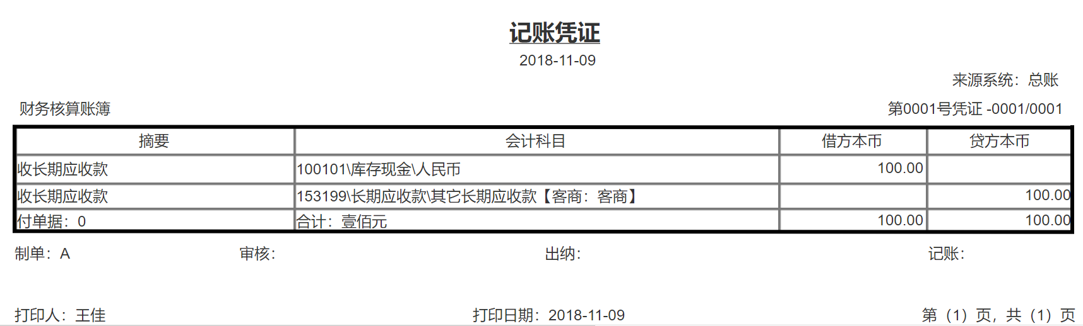

科目余额表：

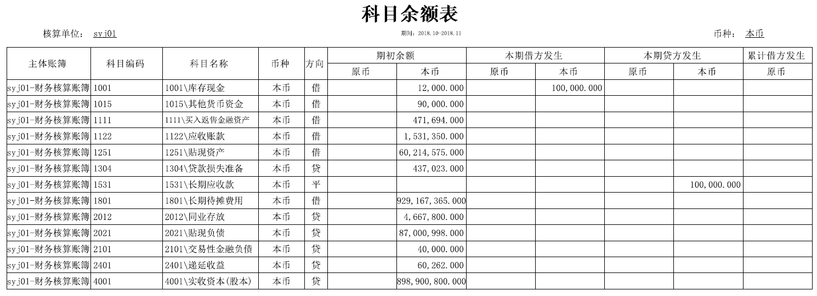

**A.4.2资金模块元素格式**

银行存款日余额表：

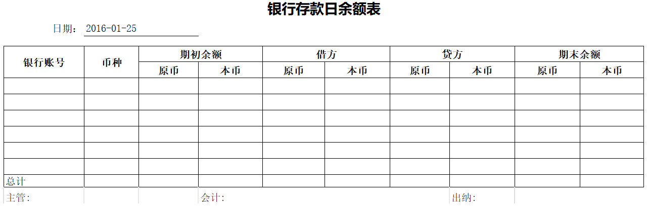

现金日余额表：

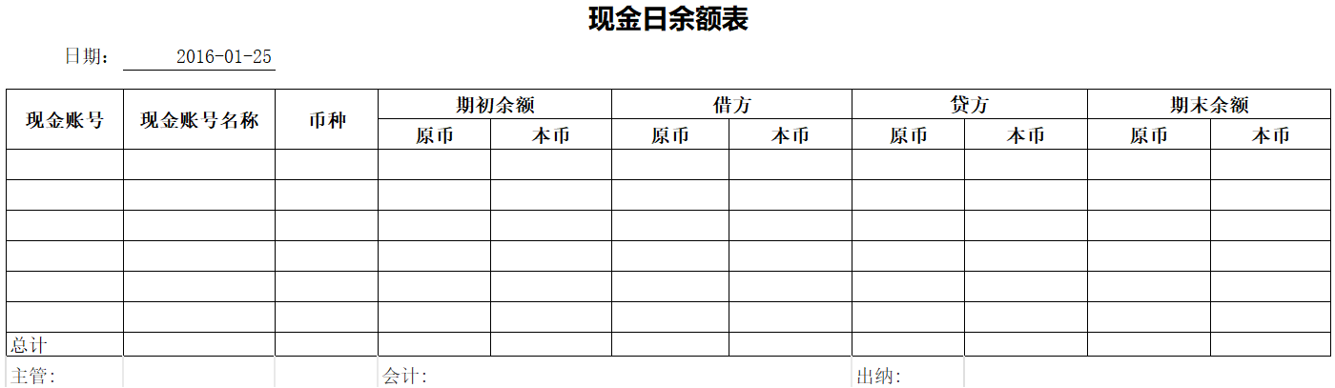

银行对账单：

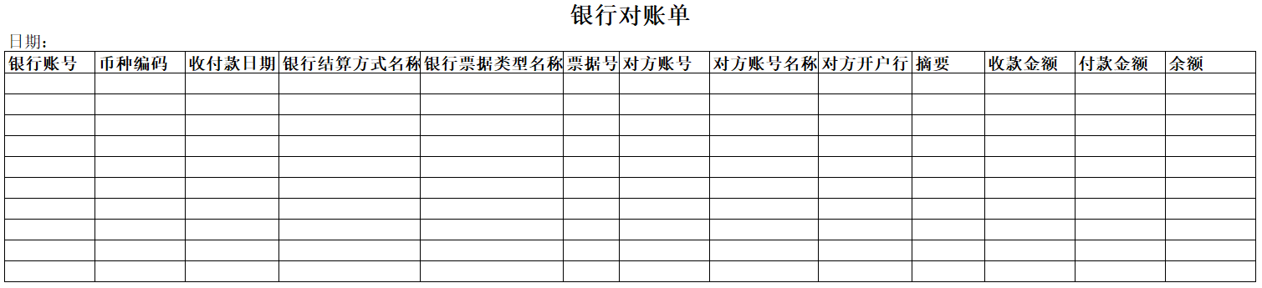

银行存款余额调节表：

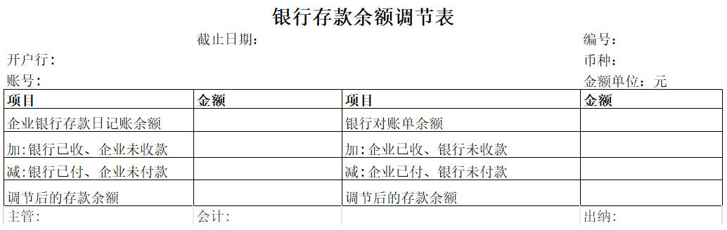

银行存款余额调节表未达账项明细：

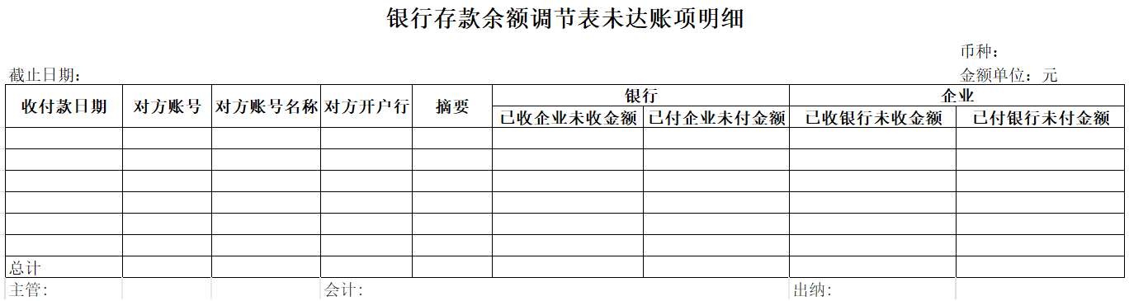

应收票据备查簿：

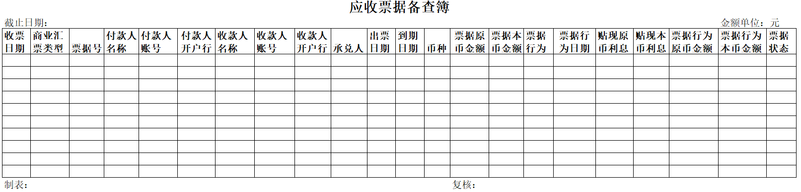

应付票据备查簿：

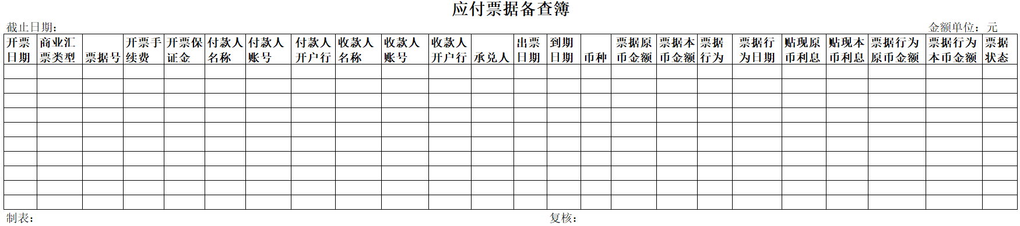

银行借款合同：

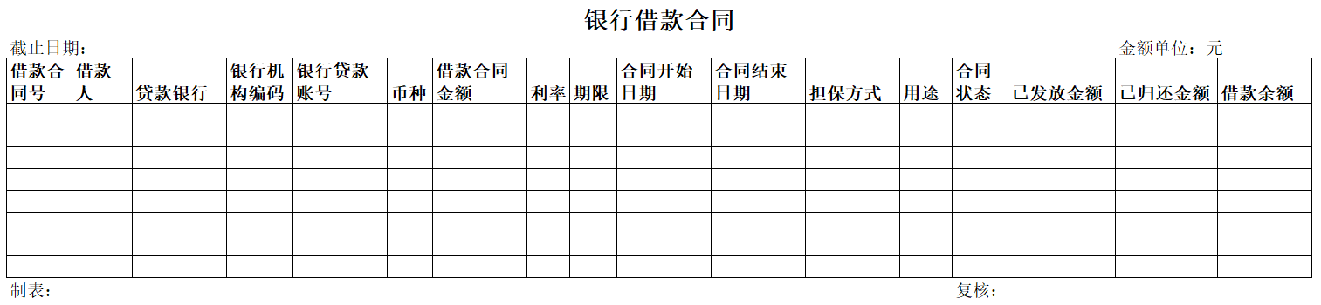

银行借款放款明细：

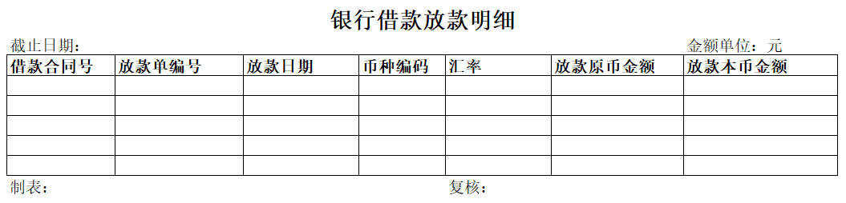

银行借款还款明细：

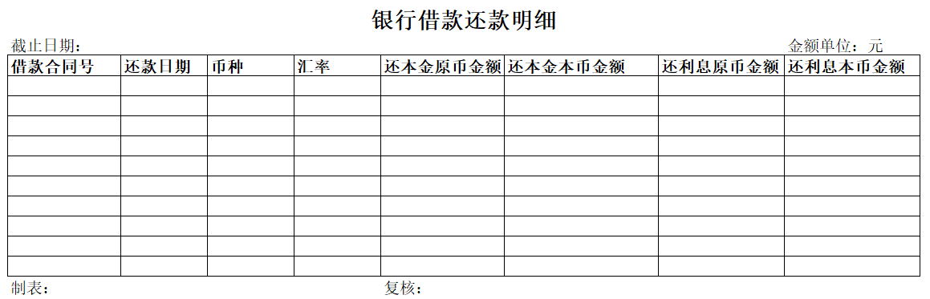

委托贷款合同：

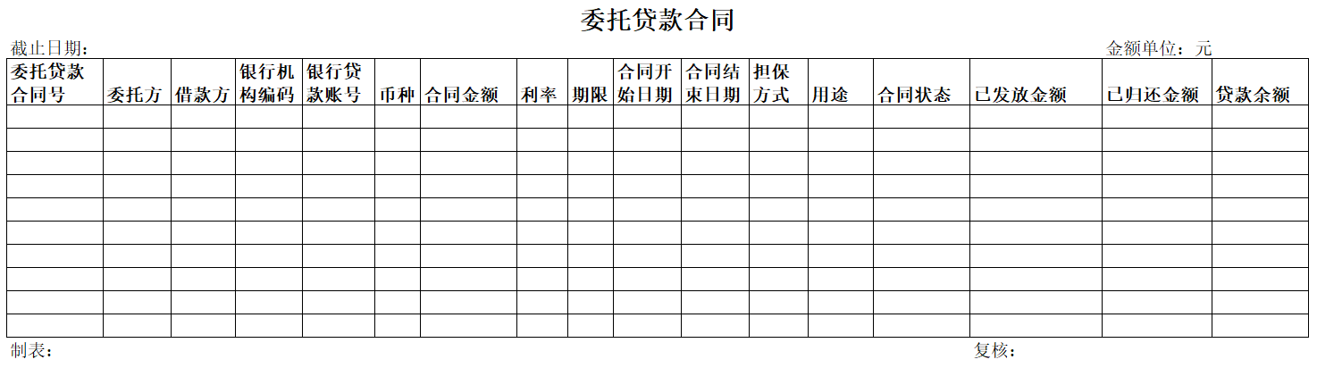

委托贷款放款明细：

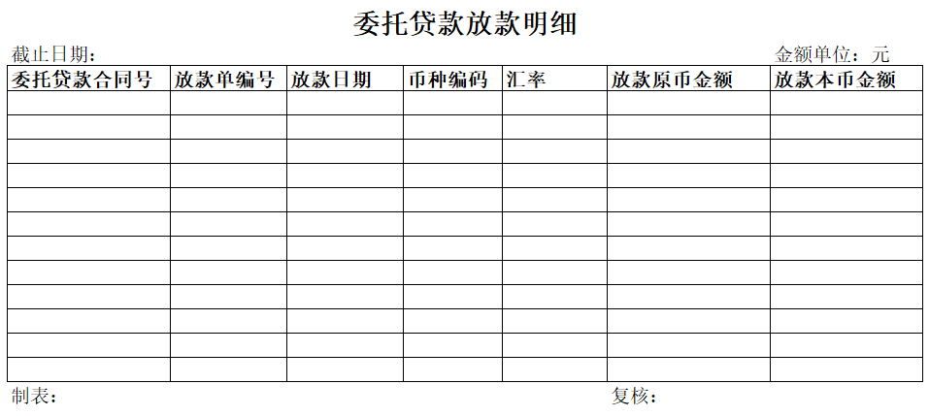

委托贷款还款明细：

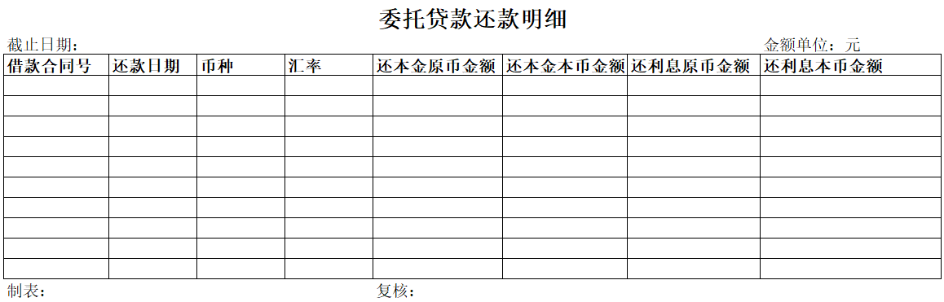

对外担保备查簿：

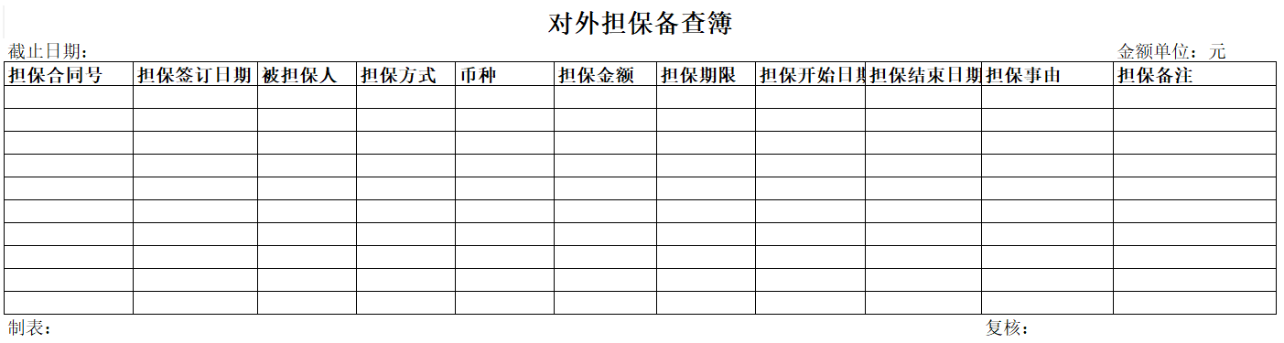

付款单：

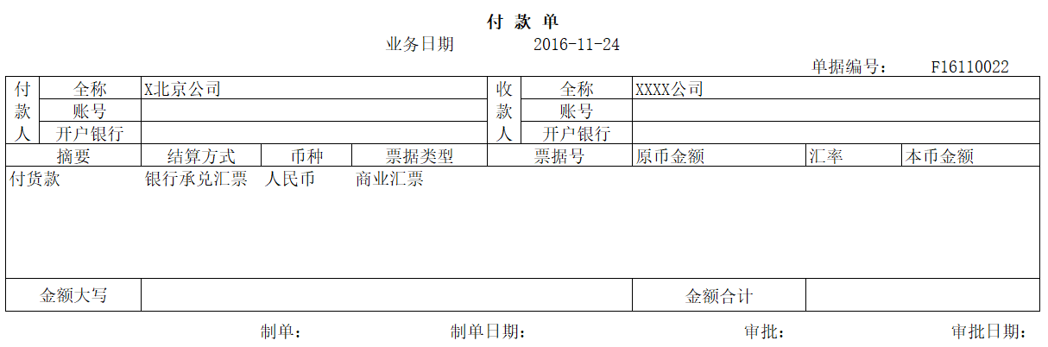

收款单：

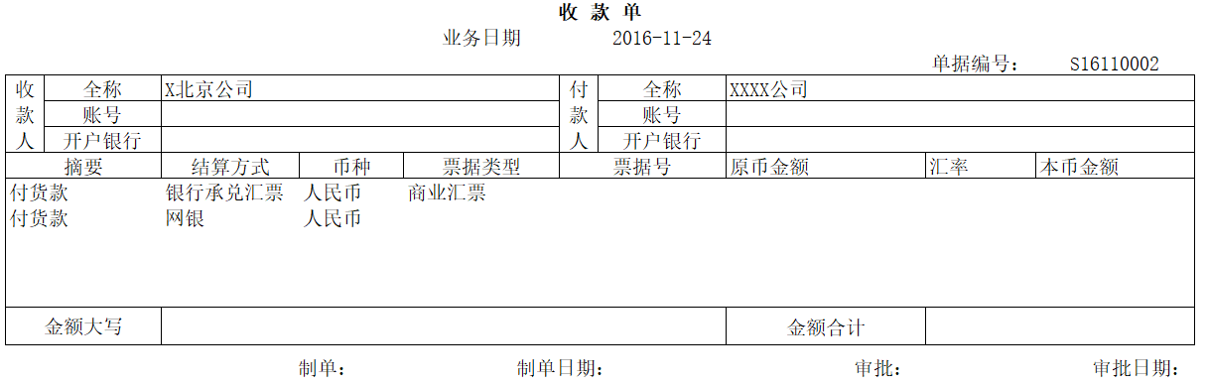

转账单：

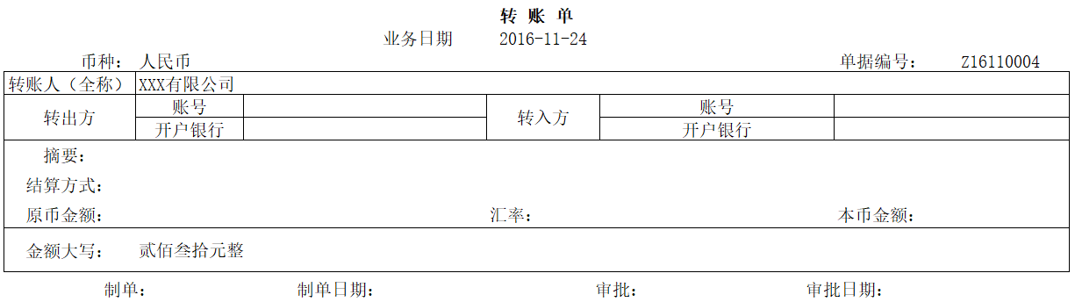

**A.4.3费用管理模块元素格式**

报销单：

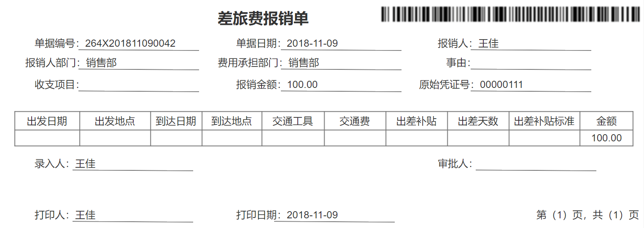

借款单：

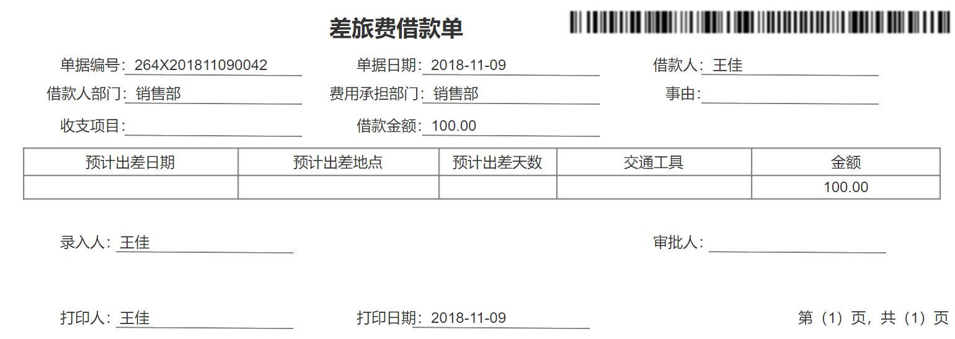

费用预提单：

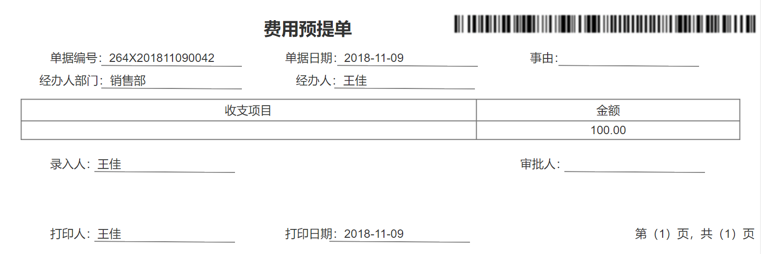

费用调整单：

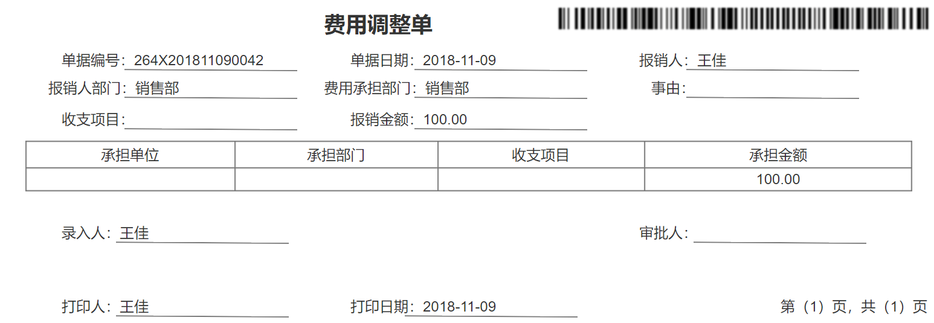

费用明细账：



**A.4.4供应链模块元素格式**

入库单：

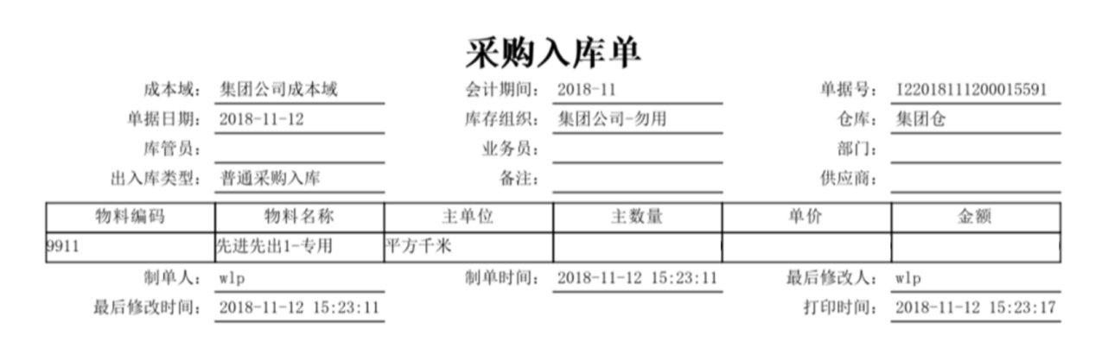

出库单：

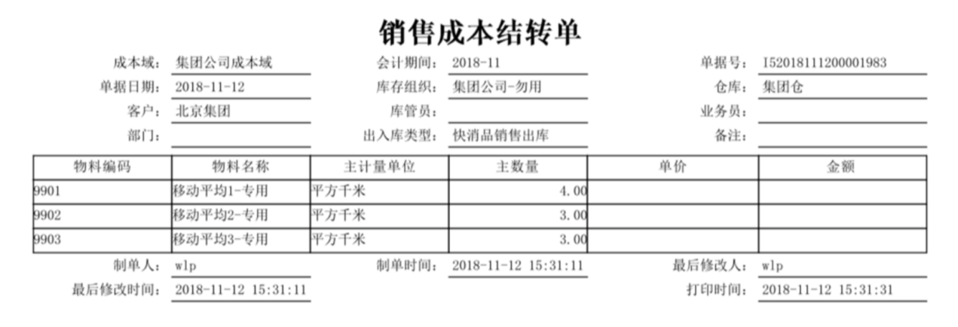

盘点单：

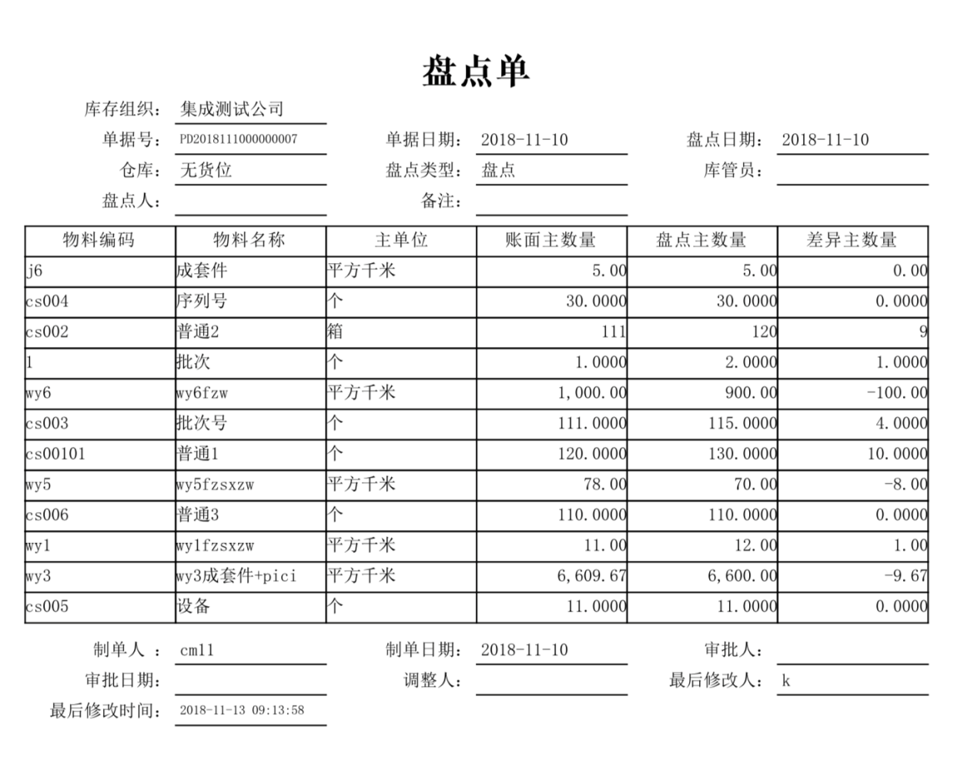

出入库调整单：

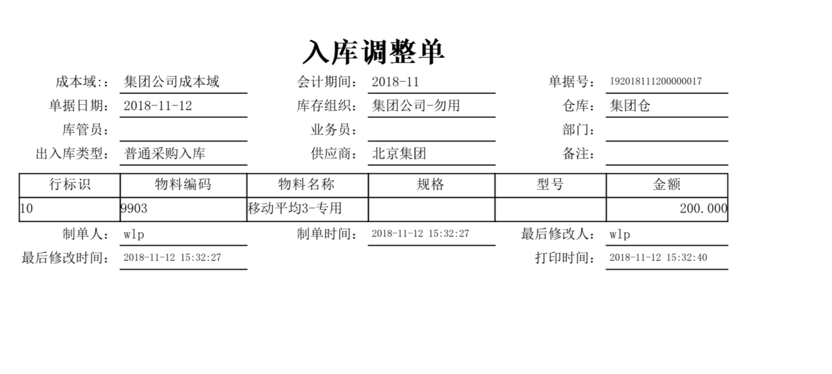

采购订单：

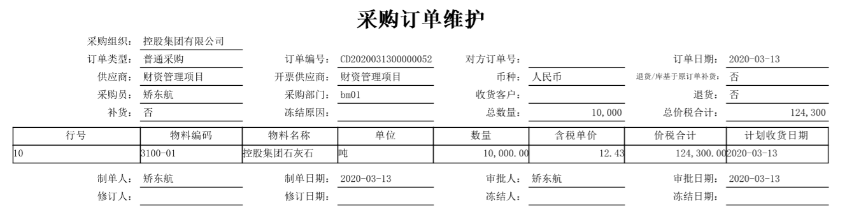

到货单：

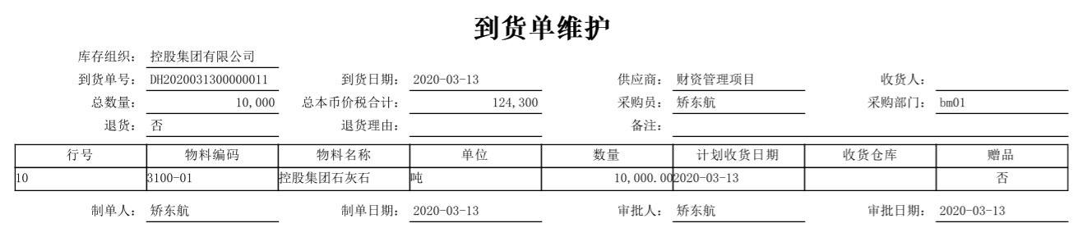

采购发票：

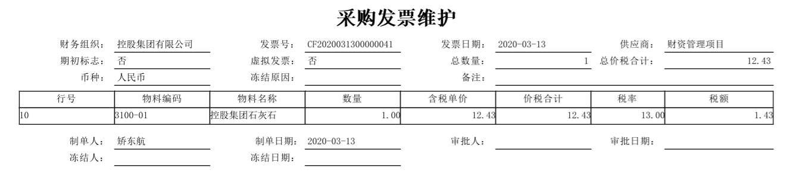

采购结算单：

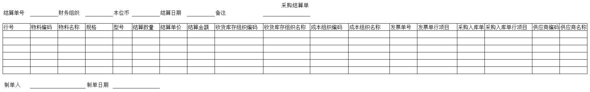

销售订单：

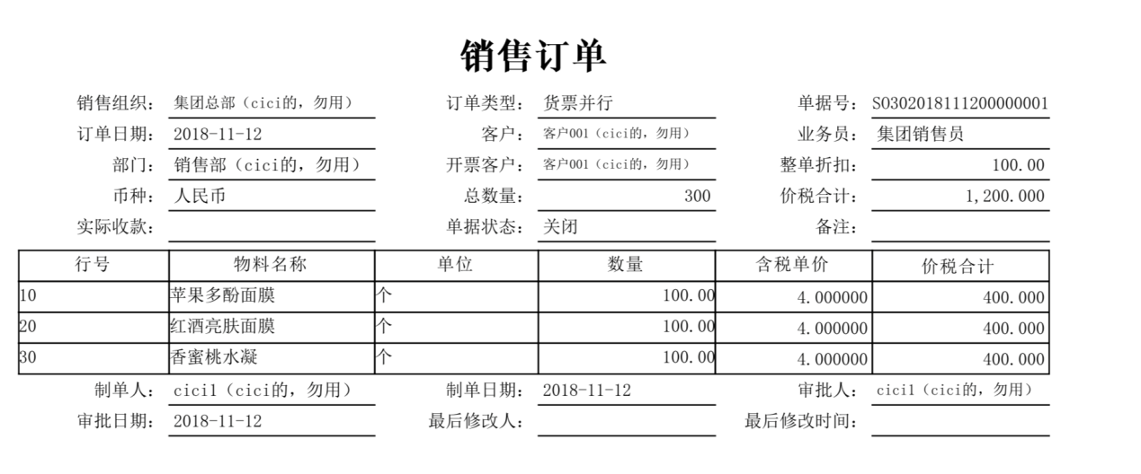

销售发票：

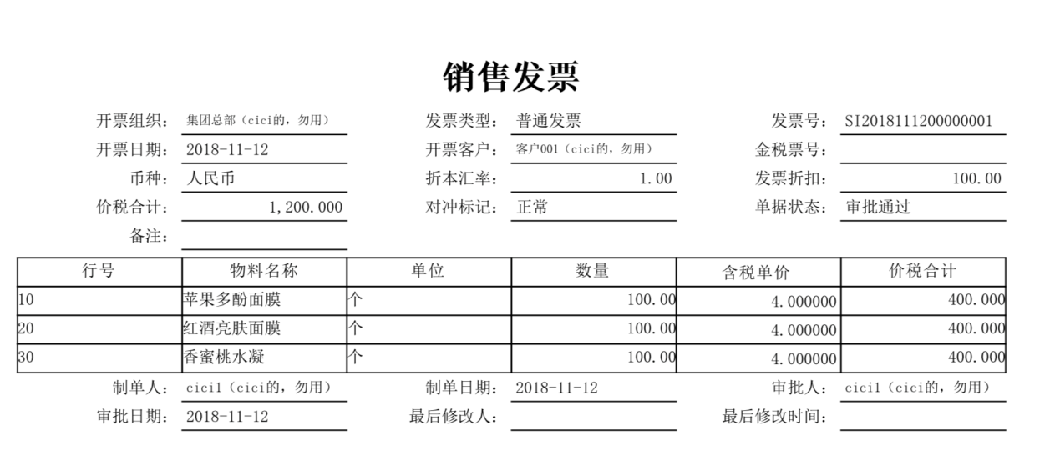

**A.4.5基础档案模块元素格式**

客户基本信息：

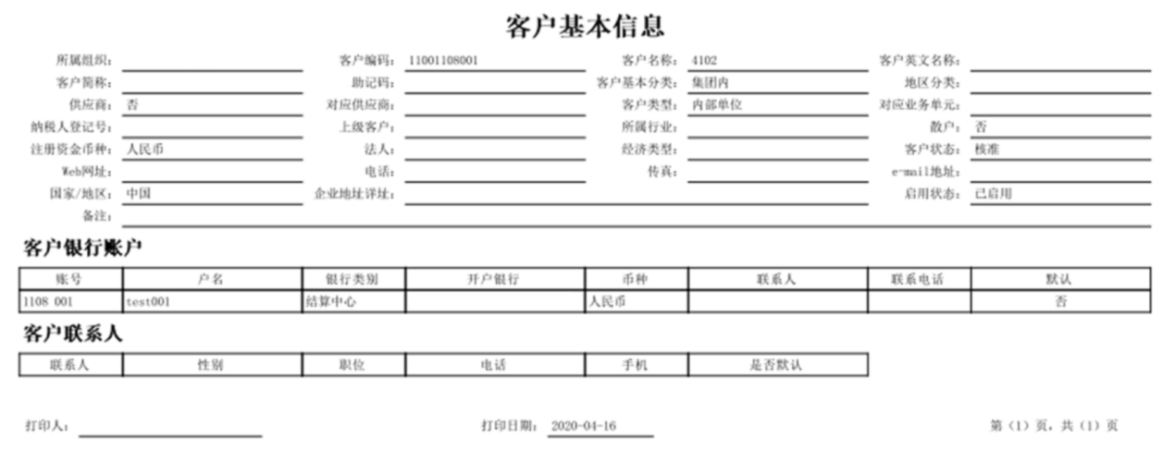

物料信息：

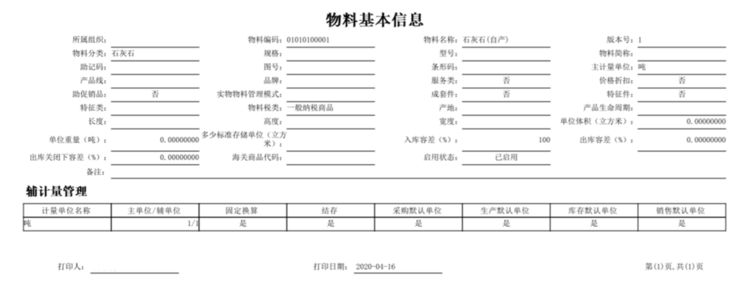

供应商信息：

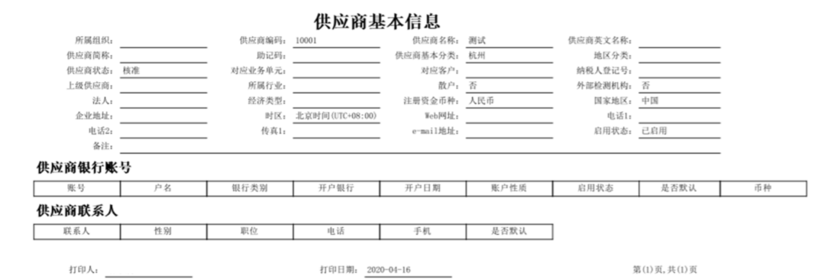

附 录 B  
（规范性附录）

会计档案归档范围与保管期限表

### B.1企业和其他组织会计档案保管期限表

|  |  |  |  |
| --- | --- | --- | --- |
| **序号** | **档案名称** | **保管期限** | **备注** |
| **一** | **会计凭证** |  |  |
| 1 | 原始凭证 | 30年 |  |
| 2 | 记账凭证 | 30年 |  |
| **二** | **会计账簿** |  |  |
| 3 | 总账 | 30年 |  |
| 4 | 明细账 | 30年 |  |
| 5 | 日记账 | 30年 |  |
| 6 | 固定资产卡片 |  | 固定资产报废清理后保管5年 |
| 7 | 其他辅助性账簿 | 30年 |  |
| **三** | **财务会计报告** |  |  |
| 8 | 月度、季度、半年度财务会计报告 | 10年 |  |
| 9 | 年度财务会计报告 | 永久 |  |
| **四** | **其他会计资料** |  |  |
| 10 | 银行存款余额调节表 | 10年 |  |
| 11 | 银行对账单 | 10年 |  |
| 12 | 纳税申报表 | 10年 |  |
| 13 | 会计档案移交清册 | 30年 |  |
| 14 | 会计档案保管清册 | 永久 |  |
| 15 | 会计档案销毁清册 | 永久 |  |
| 16 | 会计档案鉴定意见书 | 永久 |  |

### B.2财政总预算、行政单位、事业单位和税收会计档案保管期限表

|  |  |  |  |  |  |
| --- | --- | --- | --- | --- | --- |
| **序号** | **档案名称** | **保管期限** | | | **备注** |
| **财政**  **总预算** | **行政单位**  **事业单位** | **税收**  **会计** |
| **一** | **会计凭证** |  |  |  |  |
| 1 | 国家金库编送的各种报表及缴库退库凭证 | 10年 |  | 10年 |  |
| 2 | 各收入机关编送的报表 | 10年 |  |  |  |
| 3 | 行政单位和事业单位的各种会计凭证 |  | 30年 |  | 包括：原始凭证、记账凭证和传票汇总表 |
| 4 | 财政总预算拨款凭证和其他会计凭证 | 30年 |  |  | 包括：拨款凭证和其他会计凭证 |
| **二** | **会计账簿** |  |  |  |  |
| 5 | 日记账 |  | 30年 | 30年 |  |
| 6 | 总账 | 30年 | 30年 | 30年 |  |
| 7 | 税收日记账（总账） |  |  | 30年 |  |
| 8 | 明细分类、分户账或登记簿 | 30年 | 30年 | 30年 |  |
| 9 | 行政单位和事业单位固定资产卡片 |  |  |  | 固定资产报废清理后保管5年 |
| **三** | **财务会计报告** |  |  |  |  |
| 10 | 政府综合财务报告 | 永久 |  |  | 下级财政、本级部门和单位报送的保管2年 |
| 11 | 部门财务报告 |  | 永久 |  | 所属单位报送的保管2年 |
| 12 | 财政总决算 | 永久 |  |  | 下级财政、本级部门和单位报送的保管2年 |
| 13 | 部门决算 |  | 永久 |  | 所属单位报送的保管2年 |
| 14 | 税收年报（决算） |  |  | 永久 |  |
| 15 | 国家金库年报（决算） | 10年 |  |  |  |
| 16 | 基本建设拨、贷款年报（决算） | 10年 |  |  |  |
| 17 | 行政单位和事业单位会计月、季度报表 |  | 10年 |  | 所属单位报送的保管2年 |
| 18 | 税收会计报表 |  |  | 10年 | 所属税务机关报送的保管2年 |
| **四** | **其他会计资料** |  |  |  |  |
| 19 | 银行存款余额调节表 | 10年 | 10年 |  |  |
| 20 | 银行对账单 | 10年 | 10年 | 10年 |  |
| 21 | 会计档案移交清册 | 30年 | 30年 | 30年 |  |
| 22 | 会计档案保管清册 | 永久 | 永久 | 永久 |  |
| 23 | 会计档案销毁清册 | 永久 | 永久 | 永久 |  |
| 24 | 会计档案鉴定意见书 | 永久 | 永久 | 永久 |  |

注：税务机关的税务经费会计档案保管期限，按照行政单位会计档案保管期限规定办理。

附 录 C  
（资料性附录）  
电子会计档案管理元数据方案

本方案参考《文书类电子文件元数据方案》（DA/T 46），结合目前电子会计资料归档和电子会计档案管理的实际制定。

表1 文件实体元数据

| **编号** | **元数据** | **编号** | **元数据** | **来源系统** |
| --- | --- | --- | --- | --- |
|  | 聚合层次 |  |  |  |
|  | 来源 |  | 档案馆名称 | 档案系统 |
|  | 档案馆代码 | 档案系统 |
|  | 全宗名称 | 档案系统 |
|  | 立档单位名称 | 档案系统 |
|  | 电子文件号 |  |  | 档案系统 |
|  | 档号 |  | 全宗号 | 档案系统 |
|  | 目录号 | 档案系统 |
|  | 年度 | 档案系统 |
|  | 保管期限 | 档案系统 |
|  | 机构或问题 | 会计资料形成系统/档案系统 |
|  | 类别号 | 会计资料形成系统/档案系统 |
|  | 室编案卷号 | 档案系统 |
|  | 馆编案卷号 | 档案系统 |
|  | 室编件号 | 档案系统 |
|  | 馆编件号 | 档案系统 |
|  | 文档序号 | 档案系统 |
|  | 页号 | 档案系统 |
|  | 内容描述 |  | 题名 | 会计资料形成系统 |
|  | 并列题名 | 会计资料形成系统 |
|  | 副题名 | 会计资料形成系统 |
|  | 说明题名文字 | 会计资料形成系统 |
|  | 主题词 | 会计资料形成系统/档案系统 |
|  | 关键词 | 会计资料形成系统/档案系统 |
|  | 人名 | 会计资料形成系统/档案系统 |
|  | 摘要 | 档案系统 |
|  | 分类号 | 会计资料形成系统/档案系统 |
|  | 文件编号 | 会计资料形成系统 |
|  | 责任者 | 会计资料形成系统 |
|  | 日期 | 会计资料形成系统 |
|  | 文种 | 会计资料形成系统 |
|  | 紧急程度 | 会计资料形成系统 |
|  | 主送 | 会计资料形成系统 |
|  | 抄送 | 会计资料形成系统 |
|  | 密级 | 会计资料形成系统 |
|  | 保密期限 | 会计资料形成系统 |
|  | 会计年度 | 会计资料形成系统 |
|  | 会计月份 | 会计资料形成系统 |
|  | 本位币 | 会计资料形成系统 |
|  | 编制人 | 会计资料形成系统 |
|  | 编制日期 | 会计资料形成系统 |
|  | 审核人 | 会计资料形成系统 |
|  | 审核日期 | 会计资料形成系统 |
|  | 关联凭证类型（适用于会计凭证） | 会计资料形成系统 |
|  | 关联凭证名称（适用于会计凭证） | 会计资料形成系统 |
|  | 关联凭证编号（适用于会计凭证） | 会计资料形成系统 |
|  | 关联凭证日期（适用于会计凭证） | 会计资料形成系统 |
|  | 关联凭证制单人（适用于会计凭证） | 会计资料形成系统 |
|  | 关联凭证制单日期（适用于会计凭证） | 会计资料形成系统 |
|  | 形式特证 |  | 文件组合类型 | 会计资料形成系统 |
|  | 件数 | 会计资料形成系统 |
|  | 页数 | 会计资料形成系统 |
|  | 语种 | 会计资料形成系统 |
|  | 稿本 | 会计资料形成系统 |
| 1. ﻿ | 电子属性 |  | 格式信息 | 会计资料形成系统 |
|  | 计算机文件名 | 会计资料形成系统 |
|  | 计算机文件大小 | 会计资料形成系统 |
|  | 文档创建程序 | 会计资料形成系统 |
|  | 信息系统描述 | 会计资料形成系统 |
|  | 数字化属性 |  | 数字化对象形态 | 会计资料形成系统 |
|  | 扫描分辨率 | 会计资料形成系统 |
|  | 扫描色彩模式 | 会计资料形成系统 |
|  | 图像压缩方案 | 会计资料形成系统 |
|  | 电子签名 |  | 签名规则 | 会计资料形成系统 |
|  | 签名时间 | 会计资料形成系统 |
|  | 签名人 | 会计资料形成系统 |
|  | 签名结果 | 会计资料形成系统 |
|  | 证书 | 会计资料形成系统 |
|  | 证书引证 | 会计资料形成系统 |
|  | 签名算法标识 | 会计资料形成系统 |
|  | 存储位置 |  | 当前位置 | 档案系统 |
|  | 脱机载体编号 | 档案系统 |
|  | 脱机载体存址 | 档案系统 |
|  | 缩微号 | 档案系统 |
|  | 权限管理 |  | 知识产权说明 | 会计资料形成系统/档案系统 |
|  | 授权对象 | 会计资料形成系统/档案系统 |
|  | 授权行为 | 会计资料形成系统/档案系统 |
|  | 控制标识 | 会计资料形成系统/档案系统 |
|  | 附注 |  |  |  |
|  | 检测标识（四性检测） |  | 检测节点 | 档案系统 |
|  | 检测类型（人工、自动） | 档案系统 |
|  | 检测时间 | 档案系统 |
|  | 检测结果 | 档案系统 |
|  | 检测人 | 档案系统 |

表2 机构人员实体元数据

|  |  |  |  |  |
| --- | --- | --- | --- | --- |
| **﻿编号** | **元数据** | **编号** | **元数据** | **来源系统** |
|  | 机构人员类型 |  |  | 会计资料形成系统、档案系统 |
|  | 机构人员名称 |  |  | 会计资料形成系统、档案系统 |
|  | 组织机构代码 |  |  | 会计资料形成系统、档案系统 |
|  | 个人职位 |  |  | 会计资料形成系统、档案系统 |

表3 业务实体元数据

|  |  |  |  |  |
| --- | --- | --- | --- | --- |
| **编号** | **元数据** | **编号** | **元数据** | **来源系统** |
|  | 业务状态 |  |  | 会计资料形成系统、档案系统 |
|  | 业务行为 |  |  | 会计资料形成系统、档案系统 |
|  | 行为时间 |  |  | 会计资料形成系统、档案系统 |
|  | 行为依据 |  |  | 会计资料形成系统、档案系统 |
|  | 行为描述 |  |  | 会计资料形成系统、档案系统 |

表4 实体关系元数据

|  |  |  |  |  |
| --- | --- | --- | --- | --- |
| **编号** | **元数据** | **编号** | **元数据** | **来源系统** |
|  | 实体标识符 |  |  | 会计资料形成系统、档案系统 |
|  | 关系类型 |  |  | 会计资料形成系统、档案系统 |
|  | 关系 |  |  | 会计资料形成系统、档案系统 |
|  | 关系描述 |  |  | 会计资料形成系统、档案系统 |

附录D

（规范性附录）

会计核算系统、电子会计档案管理系统归档接口原理

归档接口通常包括但不限于Webservice和中间数据库归档接口。

**D.1 Webservice归档接口方式原理示意见图1**



图1. Webservice归档方式原理示意图

**D.2中间数据库归档接口方式原理示意见图2**



图2. 中间库归档方式原理示意图

**D.3会计核算系统的归档接口功能**

1. 归档前将待归档电子会计资料及其元数据以件为单位按推荐格式封装成归档信息包；
2. 将封装好的归档信息包传输至指定位置，传输过程中归档信息包信息不丢失、不被非法更改；
3. 接收归档信息包接收方的反馈消息，包括归档成功消息与失败消息，以及失败故障代码；
4. 对归档成功的电子会计资料进行已归档标记，以防止重复归档，并能取消标记，在人工干预下重新归档；
5. 应具有归档控制功能模块，记录归档电子会计资料类型、归档时间、归档状态，并能够实现按照归档电子会计资料类型、归档时间、归档状态组合查询；

**D.4电子会计档案管理系统接口功能**

1. 向会计核算系统发送归档信息包存储位置信息；
2. 接收业务系统传递来的数据包，并正确解析；
3. 对会计核算系统提交归档的电子会计资料及其元数据的真实性、可靠性、完整性、可用性进行检测，检测不合格不能接收；
4. 将解析后的电子会计资料及其元数据存储在指定位置；
5. 向会计核算系统发送电子会计资料归档成功或失败消息，以及故障代码；
6. 在归档信息包接收、解析和数据存储等过程中，信息不丢失、不被非法更改；
7. 应具有接收控制功能模块，记录归档电子会计资料类型、归档时间、归档状态，并能够实现按照归档电子会计资料类型、归档时间、归档状态组合查询；

**D.5归档接口建设管理要求**

1. 归档接口应与业务系统同设计、同开发、同测试和同实施，实施时未开发归档接口的业务系统应及时通过二次开发实现；
2. 为保证电子会计资料真实性、完整性、可靠性、可用性，应将检测功能嵌入归档接口，减少人工干预；
3. 归档接口开发时应进行充分测试，并经专家评审，以确认功能要求达到设计目标要求；
4. 归档接口投入运行后，应安排专人对接口运行情况进行持续跟踪，发现问题及时处置；
5. 对于现存会计核算系统，企业应联系业务系统原开发商或组织自有力量进行开发；
6. 对于新开发会计核算系统，应在系统设计开发初期，将档案部门纳入实施团队，提出会计核算系统电子会计资料归档功能要求，并对归档功能进行测试确认；
7. 会计核算系统和电子会计档案管理系统更新应充分论证对归档接口功能的影响，确保归档接口能够正常运行；
8. 应制定应急机制，在会计核算系统和电子会计档案管理系统因升级、系统故障、病毒感染等原因影响集成接口功能后立即启动应急响应。

附 录 E  
（规范性附录）  
电子会计档案管理系统功能要求

本规范根据电子会计档案管理的实际业务要求，从电子会计资料的收集、整理、归档移交及电子会计档案保管、利用、处置等方面规定了电子会计档案管理系统的功能要求。

**E.1收集功能**



**E.1.1电子会计资料手工登记**

1. 应支持手工输入电子会计资料元数据及上传电子会计资料并赋予唯一编号；
2. 应支持所输入的元数据项在满足国家有关标准的前提下，可根据需要增减；
3. 应支持元数据校验功能，可对元数据根据权限进行更改、删除、检索等操作。

**E.1.2在线接收**

1. 应支持与业务系统的集成，能够从报销系统、核算系统、报表系统、税务系统等会计业务系统接收电子会计资料及其元数据，并对所接收的电子会计资料赋予唯一编号；
2. 应支持接收立档单位移交的、符合国家档案局、财政部相关标准规定的电子会计资料，包括但不限于：

——文本文件；

——版式文件；

——数据文件；

——图像文件；

——音视频文件。

1. 应支持对接收的电子会计资料全文进行格式转换的功能，生成符合国家、行业相关标准电子文件格式。Excel等格式文件转换为版式文件后涉及到跨页等问题，不能完整阅读的，宜支持原始格式在线查看；
2. 应支持电子会计资料元数据与纸质会计资料同步接收，支持自动建立电子会计资料元数据与会计资料全文的关联关系；
3. 应支持不限制接收电子会计档案的数量，并对电子会计档案的接收数量、不合格退回数量等的统计与查询；
4. 宜支持在接收或捕获时，对重复接收或捕获的电子会计档案进行识别，系统应发出警告；
5. 应能够生成与移交清单对应的电子档案接收单，并自动赋予责任人、时间以及相关信息，提供输出等功能。

**E.1.3电子会计资料和电子会计档案离线接收**

1. 应支持电子会计资料、电子会计档案数据的离线批量导入功能，支持常见的EXCEL、DBF、MDB、XML、TXT等格式文件的导入接收，并实现元数据、元数据和电子全文的自动关联；
2. 应支持接收导入过程中数据的校验，如是否唯一、是否可以为空、日期格式是否正确等；
3. 应支持如出现部分数据导入失败时，提供报告说明；如出现中断（如：断电、断网、死机等），应支持再次导入时，断点续传功能；
4. 应支持导入后形成符合《电子档案移交与接收办法》有关要求的交接凭据。

**E.1.4接收检测**

1. 应支持对归档接收的电子会计资料根据《文书类电子档案检测一般要求》（DA/T 70）进行真实性、完整性、可用性、安全性的检测；
2. 应支持检测后显示详细检测结果及问题说明；
3. 应支持检测完成后以件为单位形成检测业务实体元数据，保存在元数据中；
4. 应支持对接收的电子会计资料全文进行格式转换，包括按件转换和批量转换。

**E.2归档文件整理功能**



**E.2.1划定保管期限**

应支持照电子会计档案保管期限表对归档电子会计资料划定保管期限。

**E.2.2组件**

1. 应支持对来自于同一业务系统或不同业务系统的归档电子会计资料按照电子会计资料的形成规律和会计事项成套的特点将归档电子会计资料组成“件”，并保持会计事项文件之间的有机联系；
2. 应支持对件内电子会计资料的子件进行排序；
3. 应支持组件后的撤销组件、重新组件等。

**E.2.3分类**

应支持按照设定的会计档案分类方案，将电子会计资料进行分类，并给定分类代号。

**E.2.4组成保管单位**

1. 应支持对归档电子会计资料按照《会计档案案卷格式》（DA/T 39）规则自动或在人工干预下组成卷或盒，并能按规则将卷（盒）内电子会计资料排序定位，包括并不限制：

——应支持电子会计资料元数据和档案标引信息的自动生成功能；

­­ ——应支持电子会计资料目录的自动生成功能。

1. 应支持在人工干预下调整归档会计资料所属卷（盒）并重新排序定位。

**E.2.5编号**

应支持依据档号编制规则形成档号，所形成档号唯一、合理、稳定、可扩充、简单。

**E.2.6编目**

1. 应支持提供规范的会计档案目录模板，能按照《会计档案案卷格式》（DA/T 39）套打出案卷封面、卷内目录或归档文件目录、全引目录、备考表、卷（盒）封面和脊背等；
2. 应支持进行目录模板制作，可以对模板中的字体、打印内容、排序方式等进行调整；
3. 应支持打印预览功能，宜支持多模板批量生成和打印功能；
4. 应支持根据模板对选定的归档电子会计资料或电子会计档案形成相应的目录；
5. 应支持按照《会计档案案卷格式》（DA/T 39）格式将案卷封面、卷内目录、归档文件目录或全引目录、案卷目录、备考表等通用格式文件导出功能；
6. 应支持会计档案编目操作过程应有审计跟踪日志，可追踪、审计和审查。

**E.2.7关联关系建立**

1. 应支持建立同一会计档案及其子件间关联关系的功能，包括并不限制：

——应支持建立电子记账凭证与电子原始凭证的关联关系；

——应支持归档电子会计资料主件与附件之间的关联关系；

——应支持电子会计资料全文与元数据间建立关联关系；

——应支持同一核算单位的电子会计档案之间建立关联关系。

1. 应支持电子会计档案元数据在档案移动、修改、处置后能够自动及时更新，确保关联关系的正确性；
2. 应支持电子会计档案之间的关联关系在档案移动、修改、处置后能够自动及时更新，确保关联的正确性；
3. 关联功能的操作应有审计跟踪日志，可追踪、审计和审查；
4. 宜支持存在纸质会计档案时，可维护纸质会计档案与电子会计档案的关联关系。

**E.3电子档案存储功能**

1. 应支持电子会计档案的集中存储、分布式存储、集中+分布式存储，完全在线存储、部分在线存储+部分离线存储等存储方式；
2. 应支持可按《电子档案移交与接收办法》（档发〔2012〕7号）和离线存储载体容量进行信息组织，将组织好的会计档案存至相应的离线存储载体上；
3. 应支持文件存储应与数据存储分离，不允许数据库中存储文件字节码。

**E.4电子档案保管功能**



**E.4.1电子档案长期保存**

1. 应支持电子档案存储格式的转换，将存入系统的电子档案转换为符合长期保存要求的存储格式；
2. 应支持对转为长期保存的电子会计档案元数据及其文件按照附录F进行真实性、完整性、安全性、可用性检查；
3. 应支持长期保存的电子会计档案有日志记录，可追踪、审计和审查；
4. 系统可按《电子档案移交与接收办法》和离线存储载体容量进行信息组织，将组织好的档案存至相应的离线存储载体上；
5. 应支持采用迁移、仿真、封装、检测等方式保障数字档案信息的长期保管；能对非通用格式电子档案阅读所需要的原始软硬件在系统中进行标识；
6. 应支持关键业务实体元数据记录到长期保存的电子会计档案元数据中。

**E.4.2电子档案存储格式转换与信息组织**

1. 应支持电子会计资料、档案的格式转换功能，如批量格式转换、单个转换、人工定制转换或通过外部解决方案实现转换，并生成符合国家、行业相关标准的用于利用和长期保存的电子会计档案；
2. 应支持能够将格式转换结束的电子会计档案个别或批量存储至存储载体；
3. 应支持对格式转换过程中发生的问题或错误，进行提示或发出警告，并记录未转换成功的相关信息；
4. 应提供对格式转换前后的电子会计档案进行真实、完整、可用的检测功能；
5. 应支持在格式转换过程中添加可记录电子档案原始状态的信息。

**E.4.3备份**

1. 应支持对电子会计档案的元数据、全文数据库进行完全、增量、差分备份等功能；
2. 应支持对系统中出现故障后恢复电子会计档案全文数据及其元数据；
3. 应具备备份、恢复策略的配置和维护功能；
4. 应对备份的数据、介质和信息进行登记、检测与管理；
5. 应记录备份、恢复的业务过程日志信息。

**E.4.4定期鉴定**

1. 应支持对电子会计档案鉴定与处置的定义、配置和管理功能，按照电子会计档案的处置规则，建立和配置鉴定与处置条件、策略和流程；
2. 应支持会计档案保管期限到期自动提醒功能；
3. 应支持根据鉴定意见调整电子会计档案保管期限、密级等功能；
4. 系统应保存鉴定与处置的过程信息，如记录鉴定情况、责任人员、意见和时间等信息，可统计查询；
5. 鉴定行为应记录日志，关键操作信息应记入电子会计档案元数据中，并可跟踪审查。

**E.4.5销毁管理**

1. 应支持对需要销毁的会计档案进行销毁申请、审批等流程定制；
2. 应支持从在线存储设备、异地容灾备份系统中彻底删除被销毁的电子会计档案，同时应留存已销毁电子会计档案的元数据信息，并在管理过程元数据、日志中自动记录鉴定销毁活动；
3. 宜将销毁档案的相关记录单独建立数据库进行安全保存，与当前有效的电子会计档案进行分别管理；
4. 应支持对销毁的电子会计档案应编制 《电子会计档案销毁清册》 ，记录文件名称、数量、销毁原因等信息。

**E.4.6移交**

1. 应支持电子会计档案到期移交提醒的功能；
2. 应支持电子会计档案移交的在线申请、审批等流程设置；
3. 应支持移交接收前对电子会计档案进行真实性、完整性、可用性、安全性检测；
4. 应支持对于符合移交要求的电子会计档案移交完整会计档案信息包，移交过程中产生的关键业务信息需记录到档案元数据中；
5. 应支持档案移交接收后形成《会计档案移交清册》；
6. 应支持移交过程中的业务操作记录日志，可跟踪审查。

**E.4.7介质管理**

1. 应支持对存放电子会计档案存储介质的统一管理，系统管理员可根据介质保管的实际需求为会计档案设置相应的存储介质；
2. 宜支持介质预警功能，当存储介质不稳定、存储空间不足等情况出现时，通知系统管理员。

**E.5统计与报表**

1. 应支持对电子会计档案数量与容量的统计功能，可按照档案的会计分类、文件格式、时间等维度进行统计；
2. 应支持对一定时间期限内的电子会计档案的接收、整理、保存、鉴定、利用等关键业务工作情况进行统计的功能；
3. 应支持统计结果的输出及打印；
4. 宜支持内置常用电子档案工作统计报表模版，并能够基于模板照输入条件生成统计结果；
5. 宜支持报表制作工具，支持用户自定义统计报表。

**E.6利用功能**



**E.6.1检索查询**

1. 应支持按会计分类检索档案，具备模糊检索、组合检索、筛选检索、关联检索等多种检索方式；
2. 应支持对会计档案会计元数据、全文数据检索的访问权限控制。

**E.6.2浏览**

1. 应支持对常见格式的电子会计档案信息进行浏览，如元数据浏览、全文浏览等；
2. 应支持对电子会计档案浏览的访问权限控制；
3. 应支持授权范围内的在线浏览、下载、打印等操作；
4. 宜支持在电子会计档案浏览时增加防盗水印等保护措施。

**E.6.3借阅**

1. 应支持对电子会计档案借阅申请、审批、催还、归还功能；
2. 应支持电子会计档案在线借阅申请、审批和流程定制等操作，支持自动授权功能；
3. 应支持借阅审批流程符合会计档案管理利用制度；
4. 应支持授权范围内的在线阅读、下载、打印等策略；
5. 应支持对下载的电子会计档案原文权限的使用控制，可包括但不限于：

——全文在线浏览控制；

——全文在线打印控制；

——全文下载浏览次数、时间的控制；

——全文防拷贝、防扩散、防篡改。

**E.7系统管理功能**



**E.7.1日志管理**

1. 应支持日志记载功能，记录用户操作信息、系统启动关闭信息、用户登录等行为和信息；
2. 应支持对电子会计档案管理关键业务过程操作行为和系统非授权访问等事项进行审计、跟踪的功能，记录发现问题；
3. 应支持日志自动生成的功能，并实施分类管理。系统日志应包括系统运行日志、用户操作日志、电子会计档案数据处理日志等类别；
4. 应支持用户行为监控和预警工具，通过系统消息、邮件、短信等方式告知系统安全保密员；
5. 宜支持提供日志的检索、查询功能，可通过可视化的界面展示日志的检索结果。

**E.7.2系统设置**

1. 应支持对电子会计档案流程化管理，可根据不同的电子会计档案类别的管理要求设置相应管理流程，可对流程进行跟踪和回溯；
2. 应支持对电子会计档案元数据结构进行定义和维护的功能，规定电子会计档案分类的等级层次及关联关系，具体功能可包括但不限于以下功能：

——使用系统提供的功能对分类体系进行逐级定义；

——从外部接口文件中导入分类体系；

——从外部系统中自动导入分类体系；

——系统开始使用后，会计分类目录结构的修改、调整应在审批后方可进行，并采用安全可靠的方法确保电子会计档案不被修改；

1. 应支持代码表的设置与维护，如，会计年度代码、密级代码、保管期限代码等信息的设置与维护；应支持元数据及其关联关系的设置维护，可以定义元数据的名称、类型、是否为空、是否唯一、字符串长度限制、缺省值、最大值、最小值、组合字段、关联关系等属性信息；
2. 应支持“四性检测”的设置维护，可进行检测规则、检测元数据项目等设置。

**E.7.3用户管理**

1. 应支持用户信息的直接录入，或通过接口方式同步其他系统中的用户信息；
2. 应支持系统管理员、系统安全保密员和系统安全审计员的三员分立的安全控制功能；
3. 应支持用户信息的管理，对用户信息可以进行查看、新增、修改、删除、启用、禁用、分组、分类等功能操作，用户信息的删除、启用、禁用可以支持批量操作；
4. 应支持用户密码强度管理，可以设置、调整用户密码强度策略，对于多次登录验证失败的用户账号信息支持用户锁定处理；
5. 宜具备用户身份安全认证服务或用户信息绑定固定IP地址和MAC地址等功能，实现控制用户登录，保证信息安全。

**E.7.4组织管理**

1. 应支持组织机构信息的直接录入，或通过接口方式同步其他系统中的组织机构信息；
2. 应支持组织机构的多级管理功能；
3. 应支持组织机构信息的管理，对组织机构信息可以进行查看、新增、修改、删除等功能操作，可实现用户与组织机构的映射。

**E.7.5权限管理**

1. 应支持电子会计档案权限管理功能，保证授权用户能够在其权限范围内进行合法操作；
2. 应支持权限可以精细的控制，如指定用户、角色、岗位、单位等授权档案记录的访问和使用权限；
3. 应支持权限有效期的设置，到期后系统自动取消权限；
4. 应支持根据职责和岗位的不同以功能和数据授权方式赋权。

附 录 F  
（资料性附录）

电子会计资料保存用表（图）

F1.电子会计资料登记表

|  |  |  |  |  |  |  |  |
| --- | --- | --- | --- | --- | --- | --- | --- |
| 序号 | 档号 | 文件号 | 题名 | 形成日期 | 保管期限 | 电子文件名 | 备注 |
|  |  |  |  |  |  |  |  |
|  |  |  |  |  |  |  |  |

1. 注：档号、保管期限可暂不填写。文件号根据电子会计资料的类别分别填写电子会计凭证号、电子会计账簿号或电子财务会计报告号。电子会计凭证题名填写摘要；电子会计账簿题名填写“会计期间+账簿类别”；其他电子会计资料题名填写其题名。电子文件名填写电子会计资料的计算机文件名（含扩展名）。

F2.电子会计资料存储结构图

2020年

会计档案

说明文件.txt

目录文件（电子会计资料登记表）.XLS

会计档案

1月

会计凭证

2月

会计凭证

12月

会计凭证

……

报表类

会计档案

账簿类

会计档案

凭证类

会计档案

其他

会计档案

凭证号1

凭证号1

凭证号n

记账凭证

报销凭证

电子发票

其他凭证

……

电子账簿可按照本单位会计档案分类方案设置文件夹

电子会计报表可按照本单位会计档案分类方案设置文件夹

F3.电子会计凭证存储结构图

2020年

会计档案

说明文件.txt

目录文件（电子会计资料登记表）.XLS

会计档案

卷（册）1

会计凭证

卷（册）2

会计凭证

卷（册）n

会计凭证

……

编号1电子发票

……

编号n电子发票

编号2电子发票